建设项目环境影响报告表
（生态影响类）

项 目 名 称： | 国能木垒40万千瓦风电项目
建设单位（盖章）： | 国能木垒新能源开发有限公司
日 期 | 2025年11月

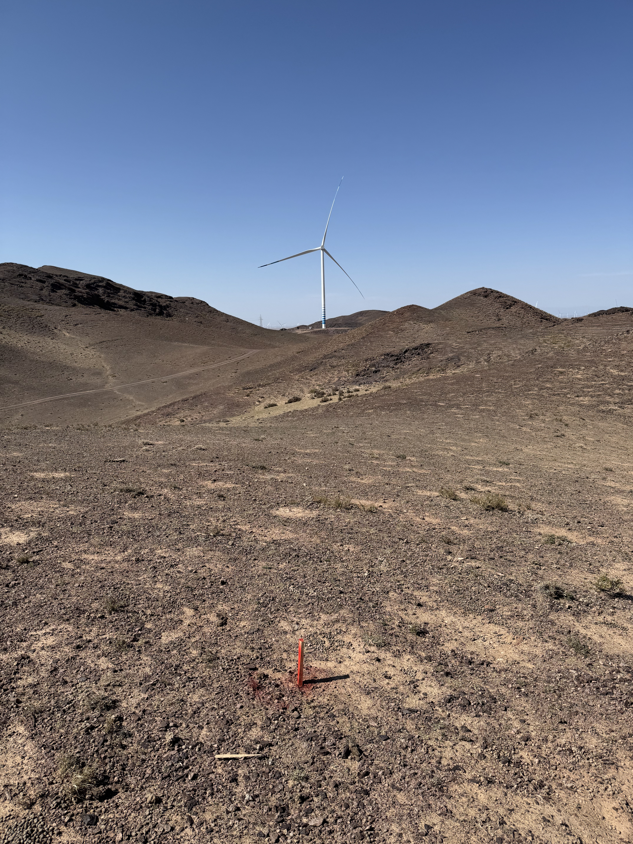 | 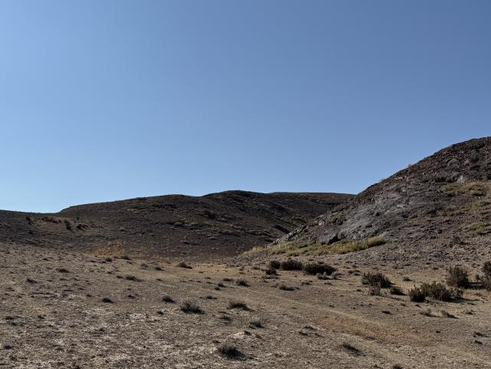
图1项目区 | 图2项目区
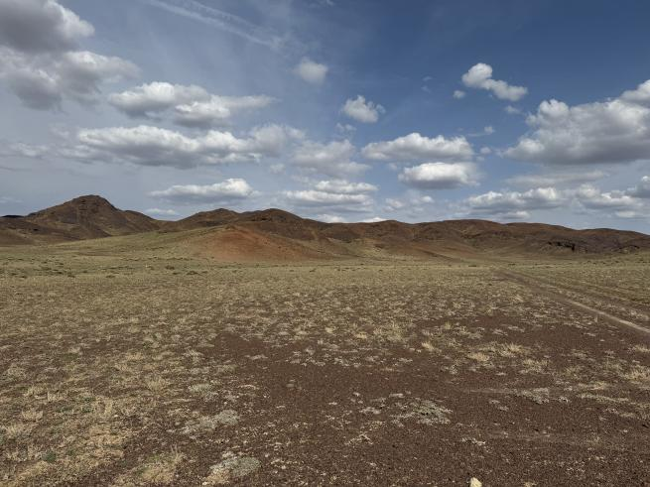
图3项目区 | 图4项目区
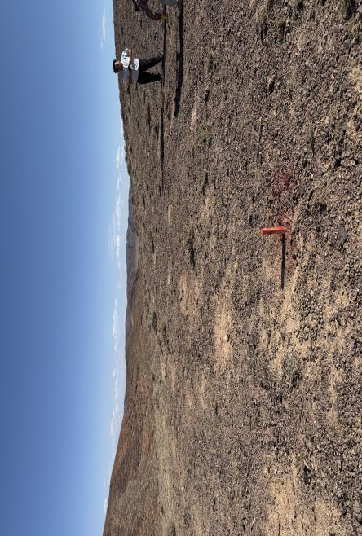 | 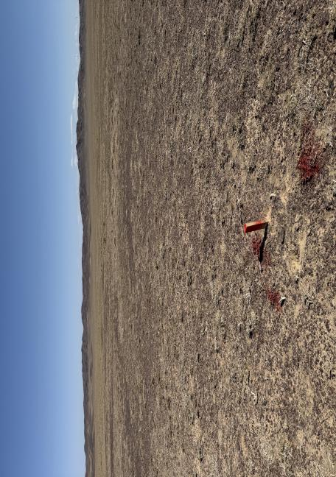
图5项目区 | 图6项目区
现场照片

一、建设项目基本情况
建设项目名称 | 国能木垒40万千瓦风电项目
项目代码 | 2504-652328-04-01-431889
建设单位联系人 | 庞建伟 | 联系方式 | 18167526027
建设地点 | 新疆昌吉回族自治州木垒哈萨克自治县境内，风电场中心点地处木垒哈萨克自治县东北方向约75km
地理坐标 | 风电场区中心东经91°13′58.017″，北纬43°58′46.534″；
建设项目  行业类别 | 四十一、电力、热力生产和供应业的-陆上风力发电 | 用地（用海）面积（m²）/长度（km） | 风电场总占地598211.516m²，风电场工程永久性征地面积为40352.516m²，临时性用地面积557859m²。
建设性质 | 新建（迁建）  □改建  □扩建  □技术改造 | 建设项目  申报情形 | 首次申报项目  □不予批准后再次申报项目  □超五年重新审核项目  □重大变动重新报批项目
项目审批（核准/备案）部门（选填） | 昌吉回族自治州发展和改革委员会 | 项目审批（核准/备案）文号（选填） | 2504121356652300000041
总投资（万元） | 149000 | 环保投资（万元） | 1075
环保投资占比（%） | 0.72 | 施工工期 | 10个月
是否开工建设 | 否  □是：
专项评价设置情况 | 根据《环境影响评价技术导则输变电》（HJ24-2020）导则要求无须设置电磁环境影响评价专题。
规划情况 | 无
规划环境影响  评价情况 | 无
规划及规划环境影响评价符合性分析 | 无
其他符合性分析 | 1、与产业政策的符合性分析  本项目为风力发电项目，属于《国民经济行业分类（GB/T4754-2017）》及国家统计局《执行国民经济行业分类第1号修改单的通知（国统字〔2019〕66号）文》中“44电力、热力生产和供应业4415风力发电”，项目建设不属于《产业结构调整指导目录（2024年本）》中规定的“鼓励类”“限制类”及“淘汰类”，视为允许类项目。  根据《西部地区鼓励类产业目录（2025年本）》，本项目属于新疆维吾尔自治区（含新疆生产建设兵团）-3．风力、光伏发电场建设及运营，太阳能发电系统制造，是《西部地区鼓励类产业目录（2025年本）》中列明的鼓励类产业。  综上，本项目的建设符合国家产业政策。  2、与“三线一单”的符合性分析  （1）环境管控单元划分  根据《新疆维吾尔自治区“三线一单”生态环境分区管控方案》及《新疆维吾尔自治区生态环境分区管控动态更新成果》，自治区共划定1777个环境管控单元，分为优先保护单元、重点管控单元和一般管控单元三类，实施分类管控。优先保护单元925个，主要包括生态保护红线区和生态保护红线区以外的饮用水水源保护区、水源涵养区、防风固沙区、土地沙化防控区、水土流失防控区等一般生态空间管控区。生态保护红线区执行生态保护红线管理办法的有关要求；一般生态空间管控区应以生态环境保护优先为原则，开发建设活动应严格执行相关法律法规要求，严守生态环境质量底线，确保生态功能不降低。重点管控单元713个，主要包括城镇建成区、工业园区和开发强度大、污染物排放强度高的工业聚集区等。重点管控单元要着力优化空间布局，不断提升资源利用效率，有针对性地加强污染物排放管控和环境风险防控，解决生态环境质量不达标、生态环境风险高等问题。一般管控单元139个，主要包括优先保护单元和重点管控单元之外的其他区域。一般管控单元主要落实生态环境保护基本要求，推动区域环境质量持续改善。  （2）分区管控要求  《新疆维吾尔自治区“三线一单”生态环境分区管控方案》中提到，“基于新疆各地自然地理条件、资源环境禀赋、经济社会发展状况的差异性，将全区划分为七大片区，包括北疆北部（塔城地区、阿勒泰地区）、伊犁河谷、克奎乌-博州、乌昌石、吐哈、天山南坡（巴州、阿克苏地区）和南疆三地州片区。北疆北部片区重点突出阿尔泰山、准噶尔西部山地等水源涵养功能和生物多样性功能维护、额尔齐斯河和额敏河环境风险防控；伊犁河谷片区重点突出西天山水源涵养功能和生物多样性功能维护、伊犁河环境风险防控、城镇大气污染控制；克奎乌博州片区重点突出大气污染治理、生物多样性保护和荒漠化防治；乌昌石片区重点突出大气污染治理、资源能源利用效率提升；吐哈片区重点突出荒漠化防治、水资源利用效率提升；天山南坡片区重点突出塔里木盆地北缘荒漠化防治、保障生态用水和博斯腾湖综合治理；南疆三地州片区重点突出塔里木盆地南缘荒漠化防治、土地利用效率和水资源利用效率提升。”  本项目位于昌吉回族自治州木垒哈萨克自治县，属于七大片区中的乌昌石片区。根据《新疆维吾尔自治区七大片区“三线一单”生态环境分区管控要求》，乌昌石片区管控要求为：  “乌昌石片区包括乌鲁木齐市、昌吉回族自治州和沙湾市。除国家规划项目外，乌鲁木齐市七区一县、昌吉市、阜康市、玛纳斯县、呼图壁县、沙湾市建成区及周边敏感区域内不再布局建设煤化工、电解铝、燃煤纯发电机组、金属硅、碳化硅、聚氯乙烯（电石法）、焦炭（含半焦）等新增产能项目，具备风光电清洁供暖建设条件的区域原则上不新批热电联产项目。坚持属地负责与区域大气污染联防联控相结合，以明显降低细颗粒物浓度为重点，协同推进“乌-昌-石”区域大气环境治理，强化与生产建设兵团第六师、第八师、第十一师、第十二师的同防同治，确保区域环境空气质量持续改善。所有新建、改建、扩建工业项目执行最严格的大气污染物排放标准。强化氮氧化物深度治理。强化挥发性有机物污染防治措施。推广使用低挥发性有机物原辅料，推动有条件的园区（工业集聚区）建设集中喷涂工程中心，配备高效治污设施，替代企业独立喷涂工序。  强化企业清洁生产改造，推进节水型企业、节水型工业园区建设，提高资源集约节约利用水平。积极推进地下水超采治理，逐步压减地下水超采量，实现地下水采补平衡。强化油（气）资源开发区土壤环境污染综合整治。加强涉重金属行业污染防控与工业废物处理处置。  煤炭、石油、天然气开发单位应当制定生态保护和恢复治理方案，并予以实施。生态保护和恢复治理方案内容应当向社会公布，接受社会监督。”  本项目施工期较短，施工期产生的废气主要为扬尘、机械废气等，施工期废气污染相对集中且排放量较小，这种污染是短期的，工程结束后，将不复存在；项目运营后，除道路扬尘及汽车尾气外，无其他废气污染物产生，且道路扬尘产生量较少。风能是可再生能源，不同于火电项目，不用消耗任何燃料，每年可为国家节约大量标煤，相应减少二氧化硫、氮氧化物、烟尘以及温室气体的排放，将对改善区域环境空气质量作出贡献。项目施工期间，按照本次评价的要求，可最大程度降低地表扰动、减少对生态环境的破坏。  综上，本项目建设符合《新疆维吾尔自治区“三线一单”生态环境分区管控方案》及《新疆维吾尔自治区生态环境分区管控动态更新成果》的相关要求。  （3）与昌吉州“三线一单”环境管控单元生态环境准入清单（2023版）符合性分析  表1-1项目与昌吉州“三线一单”环境管控单元生态环境准入清单符合性分析一览表  综上分析，项目的建设符合“三线一单”的要求。  3、与“十四五”规划符合性分析  根据《中华人民共和国国民经济和社会发展第十四个五年规划和《2035年远景目标纲要》中提出的要求：推进能源革命，建设清洁低碳、安全高效的能源体系，提高能源供给保障能力。加快发展非化石能源，坚持集中式和分布式并举，大力提升风电、光伏发电规模，加快发展东中部分布式能源，有序发展海上风电，加快西南水电基地建设，安全稳妥推动沿海核电建设，建设一批多能互补的清洁能源基地，非化石能源占能源消费总量比重提高到60%左右。  本项目属于风力发电项目，符合《中华人民共和国国民经济和社会发展第十四个五年规划和2035年远景目标纲要》中“大力提升光伏发电规模”的要求。  4、与《昌吉回族自治州国民经济和社会发展第十四个五年规划和2035年远景目标纲要》的符合性分析  二、统筹优化电源布局  建设风光水火储一体化基地。因地制宜采取风电、光伏、水电、煤电、储能等互相补充多品种开发，强化灵活性电源调节作用，优化各类电源规模配比，保持能源基地送电可持续性。打造准东千万千瓦级风电光伏基地，推进新能源平价上网示范基地建设，加强调峰能力建设，促进可再生能源消纳，实现多能互补、综合开发。  加快“疆电外送”通道建设。加快准东至华东“疆电外送”配套电源项目建设，在“十四五”中期实现全面建成并网，提升准东至华东（皖南）±1100千伏特高压直流输电工程送电能力。  促进源网荷储一体化融合发展。创新电力生产消费模式，优化整合电源侧、电网侧和需求侧资源，构建源网荷储高度融合的新一代电力系统，实现源网荷储的深度协同，充分发挥负荷侧的调节能力。利用云计算、大数据、人工智能、物联网等技术，加强源网荷储互动，建立新型电力调度运行体系，构建虚拟电厂，发挥市场机制作用，引导源网荷储主动作为、自发组合、优化匹配、灵活调节、一体化发展，为电力系统提供支撑。  本项目为风力发电项目，符合《昌吉回族自治州国民经济和社会发展第十四个五年规划和2035年远景目标纲要》。  5、与《新疆生态环境保护“十四五”规划》符合性分析  根据《新疆生态环境保护“十四五”规划》：第三节建设清洁低碳能源体系  严格控制煤炭消费。加强能耗“双控”管理，合理控制能源消费增量，优化能源消费结构，对“乌—昌—石”“奎—独—乌”等重点区域实施新建用煤项目等量或减量替代。合理控制煤电装机规模，有序淘汰煤电落后产能，推进燃煤电厂灵活性和供热改造。按照宜电则电、宜气则气的原则，继续推进“电气化新疆”建设，实施清洁能源行动计划，加快城乡结合部、农村民用和农业生产散烧煤的清洁能源替代，加大可再生能源消纳力度。稳步推进“煤改电”工程，拓展多种清洁供暖方式，提高清洁能源利用水平，暂不能通过清洁供暖替代散煤的地区，严禁使用劣质煤，可利用“洁净煤+节能环保炉具”替代散烧煤，或鼓励在小城镇和农村地区用户使用太阳能供暖系统。  大力发展清洁能源。进一步壮大清洁能源产业，着力转变能源生产和消费模式，推动化石能源转型升级。加快非化石能源发展，推进风电和太阳能发电基地建设，积极开发分布式太阳能发电和分散式风电，支持可再生能源与工业、建筑、交通、农业、生态等产业和设施协同发展，配套发展储能产业，推进抽水蓄能电站建设，加快新型储能示范推广应用。积极发展可再生能源微电网、局域网，提高可再生能源的推广和消纳能力。  推动建筑领域绿色低碳发展。严格新建建筑节能要求，推进公共建筑执行节能75%标准，鼓励建设超低能耗建筑和近零能耗建筑。将绿色建筑基本要求纳入工程建设强制规范，城镇新建建筑全面建成绿色建筑。推动农村居住建筑节能设计标准实施，开展节能技术试点。持续推动供热老旧管网节能改造，因地制宜采用可再生能源、燃气、电力、热电联产等方式加快供暖燃煤锅炉替代，逐步开展公共建筑能耗限额管理。提高清洁能源占比和能源高效利用，鼓励有条件的地区实施太阳能、浅层地热能、空气热能、生物质能等可再生能源供暖。  本项目为风力发电项目，符合《新疆生态环境保护“十四五”规划》。  6、与《可再生能源中长期发展规划》的符合性  《可再生能源中长期发展规划》提出，从现在到2020年期间我国可再生能源发展的具体发展目标包括充分利用水电、沼气、太阳能热利用和地热能等技术成熟、经济性好的可再生能源，加快推进风力发电、生物质发电、太阳能发电的产业化发展。  本项目为风力发电项目，符合《可再生能源中长期发展规划》。  7、与《中共中央、国务院关于加快推进生态文明建设意见》（中发〔2015〕12号）的符合性  意见提出，调整能源结构，推动传统能源安全绿色开发和清洁低碳利用。发展清洁能源、可再生能源，不断提高非化石能源在能源消费结构中的比重。加快核电、风电、太阳能光伏发电等新材料、新装备的研发和推广，推进生物质发电、生物质能源、沼气、地热、浅层低温能、海洋能等应用，发展分布式能源，建设智能电网，完善运行管理体系。  本项目为风力发电项目，符合《中共中央 国务院关于加快推进生态文明建设意见》（中发〔2015〕12号）。  8、与《新疆维吾尔自治区重点行业环境准入条件（修订）》符合性分析  四、电力行业  为规范电力建设项目环境管理，促进电力行业结构调整和技术进步，推动节能减排，控制污染，促进绿色发展，根据国家有关环保法律法规和规范要求，制定本环境准入条件。  （一）适用范围  适用于自治区行政区域内新建、改建和扩建电源建设项目。包括火力、风力、光伏、垃圾、生物质发电项目。  （二）选址与空间布局  风电、光伏发电项目应符合自治区风区规划及区域、产业规划要求，与项目当地风能、光伏资源、环境等情况相适应，用地必须符合土地供应政策和土地使用标准。  需采用先进成熟、节能环保型技术装备，保证机组的安全、稳定和长期运转。  本项目采用先进成熟、节能环保型技术装备，保证机组的安全、稳定和长期运转。  9、与新疆维吾尔自治区主体功能区规划相符性  根据《新疆维吾尔自治区主体功能区规划》，新疆国土空间划分为重点开发、限制开发和禁止开发区域；按开发内容，分为城市化地区、农产品主产区和重点生态功能区；按层级，包括国家和自治区两个层面。本项目位于新疆维吾尔自治区昌吉回族自治州木垒哈萨克自治县县城北侧；不属于主体功能区划中确定的国家和自治区层面的禁止开发区域。对照《新疆维吾尔自治区主体功能区规划》的划分，木垒哈萨克自治县属于自治区级点状开发城镇。项目区主体功能区划图见附图5。  开发原则：统筹规划有限的绿洲空间；健全城市规模结构；加强基础设施建设；加快建立现代产业体系；保护生态环境；高效利用水资源，保护水环境，提高水质量；把握开发时序。相符性分析：本项目为电力能源基础设施建设项目，项目所在区域不在生态红线区内，符合“加强基础设施建设”的开发原则；本工程为新建工程，要求建设单位需对开发活动严格控制，尽可能减少对生态系统的干扰；在项目实施过程中积极采取生态保护措施，防沙治沙措施，加强对生态系统保护和恢复，高度注意保护植被，保护野生动物，保护地貌，维护自然生态环境，积极落实本环评提出的各项生态环境保护措施，因此，本项目建设符合《新疆维吾尔自治区主体功能区规划》对于项目区块的开发原则，与区域生态功能的保护是协调的。  10、《新疆电网“十四五”电力发展规划》的符合性  《新疆电网“十四五”电力发展规划》提出，“十四五”期间，风电新增规模2245万千瓦，其中内用风电主要布局在具备平价上网条件的哈密、昌吉、吐鲁番、阿勒泰、塔城、乌鲁木齐、巴州等主要地州，外送风电主要结合哈密北直流在哈密北部布局配套电源600万千瓦。  本项目位于新疆昌吉回族自治州木垒哈萨克自治县境内，本项目位于规划提出的准东千万千瓦级新能源基地中的光伏发电组成部分，符合《新疆电网“十四五”电力发展规划》要求。  11、与《关于建立新能源开发管理工作机制的通知》的符合性分析  《通知》明确，通过“新能源资源禀赋、第三次全国国土调查成果、主干网架、产业布局”四个叠加，形成区域新能源开发布局“一张图”。强化规划布局指导，用足用好“一张图”，与自治区电力发展规划、可再生能源发展规划衔接，确保项目选址符合国土空间规划及“三区三线”等空间管控要求，研究确定新能源项目建设开发规划布局和建设时序，为企业投资提供便利。提前落实项目建设条件，按照“一张图”和新能源规划布局，提前开展用林用草、环评等手续办理，为新能源项目尽快落地创造条件。自治区发展和改革委员会将及时印发项目清单，同步抄送自治区自然资源厅、生态环境厅、林草局等部门和国网新疆电力有限公司，作为项目用地、环评、林草、电网接入等手续办理依据，有效缩短前期手续办理时间。  《通知》要求，提前开展新建项目用地区域评价、控制指标设定、“三通一平”、土地征用等工作，形成“标准地”；支持地方国资企业与政府合作，提前推进新能源项目用地由“生地”变为“熟地”，由“项目等地”变为“地等项目”。规范复合项目用地管理，优先利用沙地、裸土地、裸岩石砾地、盐碱地等国有未利用地，合理利用农用地，不占用生态保护红线、耕地、基本草原、园地等。对于符合国土空间规划和用途管制要求、纳入新能源建设清单的项目，及时开展新能源项目土地、林地、草地现场踏勘，实行用地手续并行办理，提升用地用林用草审批效率。项目用地供应及建设情况应及时在土地市场动态监管平台填报，依法依规办理不动产登记。  本项目占地为天然草地，不占用生态保护红线、耕地、基本草原、园地等，符合要求。  12、与《水利部关于加强河湖水域岸线空间管控的指导意见》的符合性分析  （一）完善河湖管理范围划定成果。河湖管理范围划定是河湖管理保护的重要基础性工作，要抓紧完善第一次全国水利普查名录内河湖划界成果，在“全国水利一张图”上图，同步推进水利普查以外其他河湖管理范围划定工作。对于不依法依规，降低划定标准人为缩窄河道管理范围，故意避让村镇、农田、基础设施以及建筑物、构筑物等问题，各流域管理机构、各省级水行政主管部门要督促有关地方及时整改，并依法公告。做好河湖划界与“三区三线”划定等工作的对接，积极推进与相关部门实现成果共享。  （二）因地制宜安排河湖管理保护控制带。依法依规划定的河湖管理范围，是守住河湖水域岸线空间的底线，严禁以任何名义非法占用和束窄。各地可结合水安全、水资源、水生态、水环境及河湖自然风貌保护等需求，针对城市、农村、郊野等不同区域特点，根据相关规划，在已划定的河湖管理范围边界的基础上，探索向陆域延伸适当宽度，合理安排河湖管理保护控制地带，加强对河湖周边房地产、工矿企业、化工园区等“贴线”开发管控，让广大人民群众见山见水，共享河湖公共空间。法律法规另有规定的，从其规定。  本项目不涉及河湖。  13、与《风电场工程建设用地和环境保护管理暂行办法》的符合性分析  第九条风电场工程建设项目实行环境影响评价制度。风电场建设的环境影响评价由所在地省级环境保护行政主管部门负责审批。凡涉及国家级自然保护区的风电场工程建设项目，省级环境保护行政主管部门在审批前，应征求国家环境保护行政主管部门的意见。  第十条加强环境影响评价工作，认真编制环境影响报告表。风电规划、预可行性研究报告和可行性研究报告都要编制环境影响评价篇章，对风电建设的环境问题、拟采取措施和效果进行分析和评价。  第十一条建设单位在项目申请核准前要取得项目环境影响评价批准文件。项目环境影响评价报告应委托有相应资质的单位编制，并提交"风电场工程建设项目环境影响报告表"。  第十二条风电场工程经核准后，项目建设单位要按照环境影响报告表及其审批意见的要求，加强环境保护设计，落实环境保护措施。按规定程序申请环境保护设施竣工验收，验收合格后，该项目方可正式投入运营。  本项目属于风电项目，已取得核准文件（见附件），不涉及国家级自然保护区，符合《风电场工程建设用地和环境保护管理暂行办法》的要求。
  管控单元 | 管控维度 | 管控内容 | 项目概况 | 符合性
  木垒哈萨克自治县一般生态空间优先管控单元，环境管控单元编码：ZH65232810013 | 空间布局约束 | 1、执行《中华人民共和国水土保持法》（主席令第三十九号）、《中国生物多样性保护战略与行动计划《2011-2030年）》《新疆维吾尔自治区主体功能区划》（2017年7月）相关要求。2、执行《中华人民共和国水污染防治法》(主席令第70号，2017年修订）、《饮用水水源保护区污染防治管理规定》（环管字〔1989〕201号2010年修订）等相关要求 | 本项目符合《新疆维吾尔自治区主体功能区划》（2017年7月）相关要求。 | 符合
  木垒哈萨克自治县一般生态空间优先管控单元，环境管控单元编码：ZH65232810013 | 污染物排放管控 | / | 本项目属于风力发电项目。 | 符合
  木垒哈萨克自治县一般生态空间优先管控单元，环境管控单元编码：ZH65232810013 | 环境风险防控 | / | 本项目不涉及化学品。 | 符合
  木垒哈萨克自治县一般生态空间优先管控单元，环境管控单元编码：ZH65232810013 | 资源利用效率 | / | 本项目不涉及农田灌溉用水 | 符合

二、建设内容
地理位置 | 国能木垒40万千瓦风电项目国能木垒40万风电场位于昌吉木垒哈萨克自治县东北侧低山地区，风电场中心点地处木垒哈萨克自治县东北方向约75km，G7在场区南侧约25km处呈东西向通过，风机位于山脊或山前丘陵顶部，场区北侧可见一条乡村公路呈东西向通过场区边界。  项目区地理位置图详见附图2-1。  表2-1 风电场范围拐点坐标（WGS84坐标系）
  序号 | 经度 | 纬度
  P1 | 91.330791 | 43.969092
  P2 | 91.285019 | 44.017555
  P3 | 91.235709 | 44.018098
  P4 | 91.235573 | 43.996847
  P5 | 91.137348 | 43.995406
  P6 | 91.191515 | 43.969315
  P7 | 91.161955 | 43.929497
  P8 | 91.249861 | 43.938747
项目组成及规模 | 1、主要建设内容  本工程总装机规模400MW，拟安装40台10MW风电机组，配套工程包括新建40台风电机组基础、40台箱变基础、场内输变电线路及检修道路等。  220kV风电升压站不在本次评价范围内。  本项目风电场主要建设内容一览表见表2-2。  表2-2风电场主要建设内容一览表  2、主要生产设备  本项目主要生产设备详见表2-3。  表2-3主要生产设备一览表  3、产品方案  本项目年发电量为960470.88MWh，年等效满负荷运行小时 数为2401.18h。  4、运营期工作人数及工作制度  本工程内工作采用无人值守型式。  - 公用工程  5.1供电  施工现场的供电量应满足全工地的土建和安装的动力用电、焊接、照明等的最大用电量。本项目建设期的施工用电可以就近从附近电网取电以保证施工用电，并设置专用电表计量。  5.2供排水  施工供水、供电规划方案  施工现场的供水量应满足全工地的直接生产用水、施工机具用水、生活用水和消防用水的综合最大需求。本项目施工及生活用水可直接从原升压站拉水。拟计划在各工作面设蓄水罐，以更好地满足各工作面施工用水的要求。  本项目施工期劳动定员均为300人计，用水量按60L/人·日（根据《给排水设计手册》2002年1月1日出版）测算，施工期生活用水量为4.5m³/d。生活污水产生量按日用水量的80%计，则生活污水最大排放量为3.6m³/d。施工工期计划为10个月，施工期生活污水总排量为324000m³。生活污水中主要污染物是COD、BOD₅、SS，其浓度较低，项目施工生活区设置临时环保厕所，定期拉运至木垒哈萨克自治县污水处理厂处理。因此，项目施工期对水环境影响小。  运营期无生活设施，无需新建生活污水排放系统。  5.3供热  本项目不涉及供暖。  6、工程占地面积  项目风电场工程永久性征地面积为40352.516m²，临时性用地面积557859m²，占地类型为草地（天然牧草地）。  表2-4风电场占地面积汇总一览表 单位：m²
  分类 | 建设内容 | 规模
  主体工程 | 风电项目 | 安装40台单机容量为10MW风电机组，采取一机一变一杆塔布置。
  辅助工程 | 集电线路 | 本工程自各风机箱变高压侧起经由14回主线，最终经电缆接入至本期新建220kV升压汇集站35kV配电柜止，电压等级35kV。  本工程集电线路亘长约68km，全线单、双回路混合架设，导线均采用JL/G1A-240/30型钢芯铝绞线。其中单回路亘长约37km，双回路亘长约31km。全线单地线架设，单回路采用一根OPGW（32芯）复合光缆，双回路采用一根OPGW（64芯）复合光缆。
  辅助工程 | 道路 | 本期工程规划从已有道路转场外简易道路进入场区，充分利用既有道路，沿各风电机组处建设施工检修道路。本项目检修道路长55km，进站道路长0.2km。风电场道路按照《风电场工程道路设计规范》NB/T 10209-2019进行设计，设计时速一般采用15km/h，路基宽度6.0m，路面宽度5.0m，道路最小平曲线半径30m，主道路最大纵向坡度12%，支线最大纵向坡度15%。
  辅助工程 | 塔杆 | 根据导地线及气象条件，针对工程特点，本工程采用我院自行设计的35-CGC2-Z2、35-CGC2-J1、35-CGC2-J2、35-CGC2-J3、35-CGC2-J4单回路上字型角钢铁塔及35-CGC2-SZ2、35-CGC2-SJ1、35-CGC2-SJ2、35-CGC2-SJ3、35-CGC2-SJ4双回路鼓型角钢铁塔，在该地区已投运的35千伏线路中广泛应用，运行情况良好
  临时工程 | 吊装场地 | 风电区主要设有吊装场地，占地面积156000m²。本项目风机吊装平台最小尺寸按60m×65m设计，与道路顺接，做法与新建道路相同，共设置风机吊装平台40处。整个项目施工完毕后，吊装平台仅留出检修道路（4.5m）至风机处，其余部分恢复至原状。
  临时工程 | 临时生活办公区 | 根据施工总进度安排，本工程施工期的平均人数为300人，高峰人数为475人，经计算，施工临时办公生活区占地面积约10000m²。
  临时工程 | 机械停放场 | 机械停放场初步按停放50台机械考虑，占地面积10000m²左右。
  临时工程 | 综合加工厂 | 综合加工厂1座，考虑施工场区地形及风机布置限制，施工场地位于整个场区的中部。总占地15000m²
  临时工程 | 综合仓库 | 本项目所需的仓库主要设有水泥库、木材库、钢筋库、砂石料堆场、机械停放场及设备堆场。仓库占地面积10000m²
  临时工程 | 设备及材料堆场 | 考虑施工场区地形及风机布置限制，施工场地位于整个场区的中部。总占地10000m²
  公用工程 | 供水 | 为满足本工程项目生活消防用水和施工用水的需要，拟从依尔哈巴克村采用汽车拉水，距离居民区中心约52km，可满足风电场施工现场生产、生活、消防用水。风电场内各施工点用水考虑采用水车运送。
  公用工程 | 供电 | 施工电源考虑由施工临建场地附近村庄已有10kV架空线路就近引接。即可满足施工用电的需求。
  公用工程 | 排水 | 施工废水经沉淀池沉淀后回用工段；施工期生活污水排入临时环保公厕，拉运当地污水处理厂。
  环保工程 | 大气污染防治措施 | 针对施工扬尘要求采用洒水抑尘、场地四周设置围挡等措施；针对施工机械废气要求加强车辆保养，确保高效正常运行
  环保工程 | 大气污染防治措施 | 在运营期电场区无废气的产生
  环保工程 | 水污染防治措施 | 施工废水经沉淀池沉淀后回用工段；施工期生活污水排入临时环保公厕，拉运当地污水处理厂。
  环保工程 | 噪声防治措施 | 选用低噪声设备，合理布置风机机位。
  环保工程 | 固体废物防治措施 | 施工期建筑垃圾拉运至指定位置，生活垃圾委托环卫部门定期清运
  环保工程 | 生态  减缓措施 | 本项目采取控制临时占地范围，合理安排施工工序、时间、及时清理现场等措施，占地性质为天然草地，施工结束后需要平整，压实。采取散撒草籽、恢复植被等措施进行绿化。
  名称 |  | 规格型号 | 数量
  风电场 | 风力发电机组 | 台 | 40
  风电场 | 35kV箱式变电站 | 台 | 40
  项目 | 单位 | 面积 | 用地性质 | 备注
  一、永久性占地项目
  风机基础 | m² | 19940.256 | 草地（天然牧草地）
  箱变基础 | m² | 3200 | 草地（天然牧草地）
  防洪围堰 | m² | 1980 | 草地（天然牧草地）
  集电线路 | m² | 15232.260 | 草地（天然牧草地）
  永久性占地合计 | m² | 40352.516 | 草地（天然牧草地）
  二、临时性占地项目
  临时生活办公区 | m² | 10000 | 草地（天然牧草地）
  机械停放场 | m² | 10000 | 草地（天然牧草地）
  综合加工厂 | m² | 5000 | 草地（天然牧草地）
  综合仓库 | m² | 10000 | 草地（天然牧草地）
  设备及材料堆场 | m² | 15000 | 草地（天然牧草地）
  吊装平台 | m² | 132859 | 草地（天然牧草地）
  电缆直埋 | m² | 15000 | 草地（天然牧草地）
  临时施工道路及检修道路 | m² | 112500 | 草地（天然牧草地）
  临时性占地合计 | m² | 557859 | 草地（天然牧草地）
总平面及现场布置 | 1、工程平面布置  1.1风电场的平面布置及施工总体布置  本项目施工总平面包括风力发电机组吊装场地的布置、设备材料临时堆放场地、施工临时办公生活、建材、钢筋、混凝土加工场地布置等。  结合风电场址区域风资源条件、地形条件、交通运输条件，本期装机容量为400MW，共装设40台风力发电机组。  本风电场采用一台风机配备一台升压变压器的方式。根据风机位地质情况风机基础为圆形扩展基础，单台基础占地面积为498.5064m²，单台箱变基础占地面积为80m²。  由于风电场水、电、路均不通。因此，本项目施工场地考虑利用靠近管理站区的空地作为本次的临时施工及设备堆放场地。在该处布置设备及材料仓库等临时生产区，施工临时生活区靠近管理站区布置。  风电机组的安装方法采用在地面上将各部件组装成组件后，用大型的施工机具吊装，结合本工程设备吊装重量及起吊高度，本工程吊装车辆采用1000t履带吊作为风机及塔架的主力吊装机械，250t液压汽车吊2台作为辅助机械，另外，还需配备1～2台5t的卡车吊车，用于在设备安装期间风场内搬运设备附件和重型工具。根据风机布置情况及施工吊装的要求，依托施工道路布置施工吊装平台，每台风电机组吊装场地暂按3900m²（60m×65m）考虑，具体吊装场地布置，结合各机位地形情况确定，原则是吊装场地靠近施工道路一侧，以减少项目投资方租用的场地。  本项目所需的仓库主要设有水泥库、木材库、钢筋库、砂石料堆场、机械停放场及设备堆场。仓库占地面积10000m²，机械停放场初步按停放50台机械考虑，占地面积10000m²左右。  考虑施工场区地形及风机布置限制，施工场地位于整个场区的中部。根据施工总进度安排，本工程施工期的平均人数为300人，高峰人数为475人，经计算，施工临时办公生活区占地面积约10000m²。  1.2施工时序  本工程从项目备案后至工程竣工总建设总工期为10个月，工程筹建准备期10天，完成临时生活设施、供水供电及进场物资等。第一月底前完成场地平整。  主体风电工程施工于2026年3月开始，11月底完成工程：
施工方案 | 1、风电发电组件的建设施工期工艺流程  风电发电组件的建设施工期工艺流程及排污节点如下图所示：  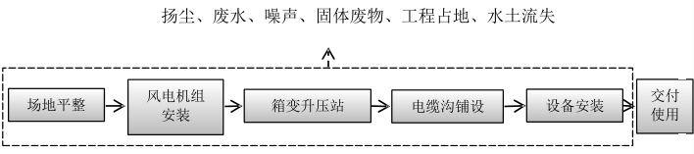  图3-2风电机发电组件建设施工期工艺流程图  （1）根据施工现场坐标控制点，包括基线和水平基准点，定出基础轴线，再根据轴线定出基坑开挖线。利用白灰进行放线。灰线、轴线经复核检查无误后方可进行挖土施工。  （2）箱式变压器的基础采用混凝土形式基础。首先用小型挖掘机进行基础开挖，并辅以人工修整基坑边坡，基础开挖完工后，应将基坑清理干净，进行验收。基坑验收完毕后，根据地质情况对基础做出处理。浇筑基础混凝土时，先浇筑10cm厚度的C20混凝土垫层，待混凝土达到设计强度后，再进行绑扎钢筋、架设模板，浇筑C40基础混凝土，砼经过7～14d的养护期，达到相应的强度后即可进行设备安装。
其他 | 无

三、生态环境现状、保护目标及评价标准
生态环境现状 | 1、生态环境现状  1.1主体功能区划  根据《新疆维吾尔自治区主体功能区规划》，新疆国土空间划分为重点开发、限制开发和禁止开发区域；按开发内容，分为城市化地区、农产品主产区和重点生态功能区；按层级，包括国家和自治区两个层面。本项目位于新疆维吾尔自治区昌吉回族自治州木垒哈萨克自治县县城北侧；不属于主体功能区划中确定的国家和自治区层面的禁止开发区域。对照《新疆维吾尔自治区主体功能区规划》的划分，木垒哈萨克自治县属于自治区级点状开发城镇。项目区主体功能区划图见附图5。  开发原则：统筹规划有限的绿洲空间；健全城市规模结构；加强基础设施建设；加快建立现代产业体系；保护生态环境；高效利用水资源，保护水环境，提高水质量；把握开发时序。相符性分析：本项目为电力能源基础设施建设项目，项目所在区域不在生态红线区内，符合“加强基础设施建设”的开发原则；本工程为增容扩建工程，在原有占地范围内建设，无新增占地。要求建设单位需对开发活动严格控制，尽可能减少对生态系统的干扰；在项目实施过程中积极采取生态保护措施，防沙治沙措施，加强对生态系统保护和恢复，高度注意保护植被，保护野生动物，保护地貌，维护自然生态环境，积极落实本环评提出的各项生态环境保护措施，因此，本项目建设符合《新疆维吾尔自治区主体功能区规划》对项目区块的开发原则，与区域生态功能的保护是协调的。  本项目为风力发电项目建设工程，主要占地为天然牧草地，根据现场踏勘，植物有针茅（Stipaglareosa）、芨芨草（Achnatherumsplendens）以及其他杂草类。项目区无国家级、自治区级保护植物分布。  1.2新疆生态功能区划  项目区附近无大型野生动物，区域现状野生动物以鸟类、爬行动物和啮齿类动物为主，动物种类和数量较少。  根据《新疆生态功能区划》，根据《新疆生态功能区划》，项目所在区域属于为准噶尔盆地南部荒漠绿洲农业生态亚区，阜康-木垒绿洲农业、荒漠草地保护生态功能区（28）。  表3-1项目区生态功能区划简表  2.1土地利用现状调查  本项目所在区域土地现状利用类型为草地（天然牧草地）。风电场工程永久性征地面积为40352.516m²，临时性用地面积557859m²，占地类型为草地（天然牧草地）。  表3-2风电场占地面积汇总一览表单位：m²  经调查，项目未占用基本农田和公益林。  2.2土壤现状调查  本项目所在区域的风电场土壤类型为淡棕钙土。  2.3植被现状调查  本项目风电场占地类型为草地（天然牧草地）。位于山坡下平地，常见的植物有针茅（Stipaglareosa）、芨芨草（Achnatherumsplendens）以及其他杂草类，  评价区所占草地属于温带荒漠草场，植被主要由小半灌木组成。据调查，该区域草场为春秋放牧场。草高20-30cm，覆盖度30%左右。  2.4陆生野生动物现状调查  根据现场调查和资料收集情况，受人类干扰严重。大型动物数量分布少，以鸟类和小型兽类为主。鸟类以麻雀、喜鹊、家燕等常见鸟类为主，偶见少量猛禽。兽类以草兔、灰仓鼠、小家鼠较为常见。爬行类中有捷蜥蜴、草原蝰等。  2、大气环境质量现状  本次评价基本污染物SO₂、NO₂、PM₁₀、PM_{2.5}、CO和O₃的数据引用昌吉州2024基准年连续1年的监测分析数据。  表3-3区域空气质量现状评价结果一览表  项目所在区域NO₂、SO₂、PM₁₀、CO及O₃百分位日平均浓度均满足《环境空气质量标准》（GB3095-2012）及其修改单中的二级标准要求；PM_{2.5}的百分位日平均浓度均超过《环境空气质量标准》（GB3095-2012）及其修改单中的二级标准要求。因此区域为大气环境质量非达标区。  3、地下水质量现状  根据《环境影响评价技术导则地下水环境》（HJ610-2016），本项目属于“E电力，34其他能源-其他风力发电”，本项目地下水环境影响评价项目类别为Ⅳ类，无需进行地下水评价。  4、地表水环境现状  根据项目特点以及《环境影响评价技术导则地表水环境》（HJ2.3-2018）项目评价范围内无地表水体，本工程与地表水体无水力联系，因此本项目不作地表水环境质量现状评价。  5、声环境质量现状  本项目位于新疆昌吉回族自治州木垒哈萨克自治县境内，因项目外50m范围内无声环境保护目标，故没有进行噪声现状监测。  6、土壤质量现状  依据《环境影响评价技术导则土壤环境（试行）》（HJ964-2018）附录A土壤环境影响评价，本项目类别属于“电力热力燃气及水生产和供应业”中其它类，属于Ⅳ类项目。根据导则要求可以不开展土壤环境影响评价。  - 土地沙化现状  根据《新疆第六次沙化土地监测报告》，本项目所在区域为非沙化土地区。  8、水土流失现状  项目区地处新疆昌吉回族自治州木垒哈萨克自治县境内，根据《全国水土保持规划国家级水土流失重点预防区和重点治理区复核划分成果》办水保〔2013〕188号，《新疆自治区级水土流失重点预防区和重点治理区复核划分成果》（新水水保〔2019〕4号），本项目属于天山北坡国家级水土流失重点预防区和天山北坡渚小河流域重点治理区。  项目区多年平均风速1.9m/s，最大风速21m/s，项目区原地貌植被覆盖度高，地表稳定性较好，在多风的季节常形成轻度风蚀。项目区多年平均降水量276.1mm，水蚀集中于春夏季，水力侵蚀常以沟蚀形式表现，造成水土流失的自然原因主要是地形纵坡较大，水流冲刷作用强烈，项目区植被覆盖度高，地表无冲沟，水力侵蚀强度为轻度。
  生态功能分区单元 |  | 主要生态服务功能 | 主要生态功能问题 | 主要生态敏感因子、敏感程度 | 主要保护目标 | 主要保护措施 | 适宜发展方向
  生态亚区 | 生态功能区
  本项目所在区域为准噶尔盆地南部荒漠绿洲农业生态亚区 | 阜康-木垒绿洲农业、荒漠草地保护生态功能区（28） | 农牧业产品生产、人居环境、荒漠化控制 | 地下水超采、荒漠植被退化、沙漠化威胁、局部土壤盐渍化、河流萎缩、滥开荒地 | 生物多样性及其生境中度敏感，土壤侵蚀轻度敏感、土地沙漠化中度敏感，土壤盐渍化轻度敏感 | 保护基本农田、保护荒漠植被、保护土壤环境质量 | 节水灌溉、草场休牧、对坡耕地和沙化土地实施退耕还林（草），在水源无保障、植被稀少、生态脆弱地带禁止开荒、加强农田投入品的使用管理 | 农牧结合，发展优质、高效特色农业和畜牧业
  项目 | 单位 | 面积 | 用地性质 | 备注
  一、永久性占地项目
  风机基础 | m² | 19940.256 | 草地（天然牧草地）
  箱变基础 | m² | 3200 | 草地（天然牧草地）
  防洪围堰 | m² | 1980 | 草地（天然牧草地）
  集电线路 | m² | 15232.260 | 草地（天然牧草地）
  永久性占地合计 | m² | 40352.516 | 草地（天然牧草地）
  二、临时性占地项目
  临时生活办公区 | m² | 10000 | 草地（天然牧草地）
  机械停放场 | m² | 10000 | 草地（天然牧草地）
  综合加工厂 | m² | 5000 | 草地（天然牧草地）
  综合仓库 | m² | 10000 | 草地（天然牧草地）
  设备及材料堆场 | m² | 15000 | 草地（天然牧草地）
  吊装平台 | m² | 132859 | 草地（天然牧草地）
  电缆直埋 | m² | 15000 | 草地（天然牧草地）
  临时施工道路及检修道路 | m² | 112500 | 草地（天然牧草地）
  临时性占地合计 | m² | 557859 | 草地（天然牧草地）
  评价  因子 | 年度评价指标 | 现状浓度 | 标准限值 | 占标率% | 达标情况
  评价  因子 | 年度评价指标 | （μg/m³） | （μg/m³） | 占标率% | 达标情况
  SO₂ | 年平均 | 7 | 60 | 11.7 | 达标
  NO₂ | 年平均 | 30 | 40 | 75 | 达标
  CO | 24h的第95百分位数 | 1800 | 4000 | 45 | 达标
  O_{3-8h} | 最大8h平均值的第90百分位数 | 134 | 160 | 83.7 | 达标
  PM_{2.5} | 年平均 | 40 | 35 | 114.3 | 超标
  PM₁₀ | 年平均 | 70 | 70 | 100 | 达标
与项目有关的原有环境污染和生态破坏问题 | 本项目属于新建项目，因此不存在与本项目有关的原有环境污染和生态破坏问题。
生态环境保护目标 | （1）大气环境：本项目区厂界外500m范围内无自然保护区、风景名胜区、居住区、文化区等人群较集中的区域。  （2）声环境：本项目厂界外50m范围内无声环境保护目标。  （3）地下水环境：本项目厂界外500m范围内无地下水集中式饮用水水源和热水、矿泉水、温泉等特殊地下水资源。  （4）生态环境：根据对项目的现场踏勘，本项目主要为天然牧草地。本项目生态环境保护目标见表3-4。  表3-4生态环境保护目标
  环境要素 | 保护目标 | 与项目区的距离及方位 | 环境功能保护级别
  生态环境 | 项目区占地四周边界范围内植被 | 项目永久占地和临时占地范围内 | 种类、数量变化小，不造成某个物种的灭绝，植被覆盖率相比之间不会下降，不改变原有生态系统
  生态环境 | 项目区占地四周边界范围内土壤 | 项目永久占地和临时占地范围内 | 水土流失得到治理
  生态环境 | 项目区占地四周边界范围内陆生动物 | 项目永久占地和临时占地范围内 | 使其种群数量不发生变化
评价  标准 | 1、环境质量标准  （1）《环境空气质量标准》（GB3095-2012）二级标准；  （2）《声环境质量标准》（GB3096-2008）中2类标准；  2、污染物排放标准  （1）施工期施工场界噪声执行《建筑施工场界环境噪声排放标准》（GB12523-2011）标准（昼间70dB(A)，夜间55dB(A)）；  （2）施工期粉尘执行《大气污染物综合排放标准》（GB16297-1996）无组织排放监控浓度限值；  （3）生活污水执行《污水综合排放标准》（GB8978-1996）中三级标准。  （4）运营期噪声执行《声环境质量标准》（GB3096-2008）2类区域标准要求（昼间60dB（A），夜间50dB（A））；  （5）《一般工业固体废物贮存和填埋污染控制标准》（GB18599-2020）；  （6）《危险废物贮存污染控制标准》（GB18597-2023）；
其他 | 根据国家总量控制指标结合本项目所在区域的环境特征及本项目排污情况，本项目不设总量控制指标。

四、生态环境影响分析
施工期生态环境影响分析 | 1、生态环境影响分析  本项目施工期生态影响因素主要表现为：工程施工期间的挖方、土石方临时堆放等临时占地，对建设区生态环境产生的影响。  1.1占地生态影响  本项目所在区域土地现状利用类型为草地（天然牧草地）。  本项目属风电场建设项目，风电场工程永久性征地面积为40352.516m²，临时性用地面积557859m²，占地类型为草地（天然牧草地）。  （1）永久占地  建设项目拟建风电站进站道路征地面积约40352.516m²，占地类型为草地（天然牧草地），为永久占地。永久占地将使地表全部破坏，原地表土壤生态系统发生不可逆转变。占地将减少相应面积的牧草产量。  （2）临时占地  风电站场区内施工临时分区主要有施工生活区、综合加工场、综合仓库等工程，临时设施总占地557859m²。  临时占地在施工结束后会及时进行表土回覆和土地整治，对土地利用的影响主要表现在施工期会造成少量生物损失，随着施工活动结束，施工临时建筑及施工期环保设施全部拆除，经采取恢复保护措施使其恢复至原有土地利用功能。因此，本项目施工期对土地利用功能影响不大。施工活动严格控制在征地范围内，尽可能减少对周围土地的破坏，考虑对进场道路与施工道路进行一次性规划，施工道路不再单独临时征用土地；施工道路应有固定路线，不要随意向两边拓展或单独开道，减少对土地的破坏、占用；风电组件及电气设备必须严格按照设计规划指定位置来放置，各施工机械和设备不得随意堆放，以便能有效地控制占地面积，更好地保护原地貌。  1.2植被影响分析  本工程风电场工程永久性征地面积为40352.516m²，临时性用地面积557859m²，土壤类型主要为淡棕钙土、粗骨土。地表常见的植物有针茅（Stipaglareosa）、芨芨草（Achnatherumsplendens）以及其他杂草类，评价区所占草地属于温带荒漠草场，植被主要由小半灌木组成。据调查，该区域草场为春秋放牧场。草高20-30cm，覆盖度60%左右。  依据《新疆草地资源及其利用》，牧草产生量约为5000kg/hm²，施工过程中由于场区构筑物地基开挖、场地平整、车辆碾压等活动，破坏了地表植被，使表层土壤松散，暴雨天气容易引起水土流失，经计算，本期工程施工期生物损失量约为299.106t。对施工区附近的生态环境有一定影响。  因此，施工单位应根据本期工程特点，确定最佳施工工序和施工方法，基坑开挖后，及时回填，对表层进行碾压，缩短裸露时间，严格控制施工及人员活动范围，施工过程中应尽量减少对地表植被的破坏，施工临时用地可选择植被相对较少的区域，施工车辆按规定线路行驶，施工道路应洒水碾压，对临时堆场，应采取覆盖围护措施，防止大风和大雨时造成水土流失，临时占地使用完毕后，及时清理并恢复原貌，或植树种草进行绿化，以减少其对生态的不利影响。  1.3野生动物影响分析  施工机械噪声和人类活动噪声是影响野生动物的主要因素，各种施工机械如运输车辆、推土机、振捣棒等均可能产生较强的噪声。虽然这些施工机械属非连续性间歇排放，但由于噪声源相对集中，且多为裸露声源，故其有一定辐射范围。预计在施工期，本区的野生动物都将产生规避反应，迁往附近同类环境，动物迁徙能力强，且同类生境易于在附近找寻，故物种种群与数量不会受到明显影响。根据当地居民反映，本区无大型野生动物，哺乳动物主要是鼠、兔等小型动物；同时根据调查，该区没有珍贵动物，也不是候鸟的栖息地和迁徙通道。因此，施工期对野生动物的影响很小。  1.4施工景观影响分析  施工期由于基础开挖、土方临时堆存、施工道路、物料运输造成的扬尘、施工人员生活垃圾等，如果管理不当将会对局部景观造成一定的不良影响。通过采取围挡作业、分段施工、及时清运弃方、采取防尘抑尘措施、集中收集施工人员生活垃圾并及时清运处理等措施，可以使施工区域及时恢复原有自然面貌，将施工期造成的景观影响降至最小。  1.5水土流失影响分析  施工期间，直接影响区内原始地表将会受到一定程度的扰动，但扰动程度较轻，扰动频次较少，植被、土壤结构基本能够维持原有水平。项目建设完工后，经过一年时间的自然恢复期，各直接影响区内地表均能恢复到自然状态，因此，本项目建设不会改变区域内地表植被类型，不影响区域内野生动物的生存环境，不会影响区域生态系统的完整性。  2、大气环境影响分析  （1）扬尘  在整个施工期间，产生扬尘的作业主要有土方的开挖、回填及建筑材料的装卸、施工垃圾的清理等；车辆经过裸露路面亦容易引起路面积尘飞扬。这类风力扬尘的主要特点是与风速等气象条件有关，也与尘粒本身的沉降速度有关，主要影响范围在扬尘点下风向近距离范围内。施工现场扬尘其对环境的影响状况见表4-1。  表4-1施工现场扬尘TSP对环境的污染状况单位：mg/m³  由表4-1可知，在无任何防尘措施的情况下，施工现场对周围环境的影响较严重，200m外TSP浓度才可达到《环境空气质量标准》（GB3095-2012）二级标准；而在有防尘措施的情况下，影响范围降至100m范围内。抑制扬尘最简洁有效的措施是洒水。土方开挖、土方回填及建筑材料的装卸、施工垃圾的清理等产生扬尘较大的污染工序之前均采取洒水降尘后进行，施工期间对车辆行驶的路面每天洒水4-5次，可使扬尘减少70%以上，并可将TSP污染距离缩小到50m的范围内。因此项目施工期间建设单位应重视施工扬尘治理，注意落实建设围栏、洒水抑尘等相应的降尘措施，采用商品混凝土，现场不设混凝土搅拌站，严禁现场搅拌混凝土、砂浆。尽可能将施工扬尘影响控制在施工场地范围内，以减小施工扬尘对周边的环境影响。  （2）临时堆土场扬尘环境影响分析  临时堆土场物料的种类、性质及风速与起尘量有很大关系，比重小的物料容易受扰动而起尘，物料中小颗粒比例大时起尘量相应也大。临时堆土场的扬尘包括料堆的风吹扬尘、装卸扬尘和过往车辆引起路面积尘二次扬尘等，这将产生较大的扬尘污染，会对周围环境带来一定的影响。但通过洒水可有效地抑制扬尘量，可使扬尘量减少约70％。此外，对一些粉状材料及砂石料等采取覆盖或进仓防风措施也将有效减少扬尘污染。因此施工单位必须使用废气排放符合国家标准的机械设备和运输车辆，并加强设备、车辆的维护保养，使其始终处于良好的工作状态，严禁使用报废车辆，以确保施工场地周围区域环境空气质量达到《环境空气质量标准》（GB3095-2012）二级标准要求。  （3）施工车辆尾气环境影响分析  汽车尾气中所含的有害物质主要有CO、THC、NO_{X}等，但这些污染源较分散且为流动性，污染物排放量不大，表现为间歇性特征，影响是短期和局部的，施工结束影响也随之消失，这类废气对大气环境的影响比较小。要求施工单位必须使用污染物排放符合国家标准的运输车辆，加强车辆的保养，使车辆处于良好的工作状态，严禁使用报废车辆，以减少施工车辆尾气对周围环境的影响。  （4）施工机械废气环境影响分析  本项目临时电源采用两台柴油发电机，施工现场设置油罐。柴油发电机燃烧柴油过程中将产生CO、NOx、SO₂、碳氢化合物污染物。根据有关资料介绍，每吨柴油燃烧排放有害气体量详见下表。  表4-2燃烧lt柴油排放的有害物质表  由于此类污染源多为无组织排放，较为分散，受自然条件的影响容易扩散，空气环境本底现状优良，具有较大的环境容量，不存在短时间集中排放的情况，废气排放量较小，对周边环境影响较小。  - 焊接烟尘  拟建项目需对塔基、基础进行焊接。焊接烟气中发现的元素多达20种以上，其中含量最多的是Fe、Ca、Na等，其次是Si、Al、Mn、Ti、Cu等。  焊接烟尘中的主要有害物质为Fe₂O₃、SiO₂、MnO、HF等，其中含量最多的为Fe₂O₃，一般占烟尘总量的35.56%，其次是SiO₂，其含量占10-60%，MnO占5-20％左右。焊接烟气中有毒有害气体的成分主要为CO、CO2、O3、NOx等，其中以CO所占的比例最大，有毒有害气体成分复杂，产生量较小。焊接烟气主要含金属氧化物和粉尘等有害物质，均为无组织排放，属间歇无组织排放。为了尽可能降低这一过程的影响程度，焊接作业时采用CO₂保护焊。  3、废水影响分析  （1）施工废水  本项目施工作业废水主要为机械设备冲洗废水。机械设备冲洗废水主要以悬浮物和石油类污染为主。一般情况下，机械设备冲洗废水其SS浓度约为2000mg/L，石油类浓度约为100mg/L，油污消解时间长，具有一定的渗透能力，必须严加管理，严禁直接泼洒地面。本项目施工废水排入场地设置的隔油沉淀池，收集沉淀处理后用于洒水抑尘。  （2）生活污水  本项目施工期劳动定员均为300人计，用水量按60L/人·日（根据《给排水设计手册》2002年1月1日出版）测算，施工期生活用水量为4.5m³/d。生活污水产生量按日用水量的80%计，则生活污水最大排放量为3.6m³/d。施工工期计划为10个月，施工期生活污水总排量为324000m³。生活污水中主要污染物是COD、BOD₅、SS，其浓度较低，项目施工生活区设置临时环保厕所，定期拉运至木垒哈萨克自治县污水处理厂处理。因此，项目施工期对水环境影响小。  4、噪声影响分析  工程施工期的土石方作业、汽车运输、自备柴油发电机工作产生的噪声，施工期机械设备有：推土机、挖掘机、振动碾、自卸汽车等，均系强噪声源，主要施工机械产噪情况见表4-3。  表4-3主要施工机械产噪情况  由上表可知，施工场地噪声源主要为各类高噪声施工机械，这些机械的噪声源强在81~90dB（A）之间。施工期声环境影响预测计算公式如下：  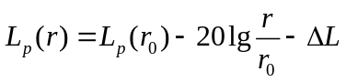  式中：L_{p}（r）—声源在预测点的声压级，dB（A）；  L_{p}（r₀）—参考位置的声压级，dB（A）；  ΔL—为各种因素引起的声衰减量，dB（A）；  r—声源“声源中心”距预测点间的距离，m。  不同距离衰减后的噪声预测结果详见表4-4。  表4-4施工机械噪声影响范围  从项目周边环境关系来看，本项目距离周边500范围内无环境保护目标。  由于施工仅进行钻孔和电缆沟开挖，施工用的设备为电钻，噪声影响范围约在50m范围内，施工期需采用低噪机械，合理安排施工场地布置，文明施工，加强施工管理，合理安排施工进度，将主要噪声源尽量远离场界等措施减小噪声的影响。采取环评要求的施工噪声污染防治措施后，施工期能满足《建筑施工场界环境噪声排放标准》（GB12523-2011）昼间标准（≤70dB（A））可以做到达标排放，对周围声环境影响较小。运输车辆经过环境敏感点时，只要采取减速行驶、禁鸣等措施后，可以减小噪声对所经过敏感点的声环境影响。施工噪声将随着施工活动的结束而消失。  5、固体废弃物影响分析  施工期产生的固体废弃物为少量的多余土方、建筑垃圾与施工人员产生的生活垃圾。本项目废弃土方、建筑垃圾均为一般工业固废。  5.1风电场土石方  本项目土石方主要来自项目地基、管沟开挖，因项目所在地地势平坦，所需挖填的地块不多，主要是塔基、直埋电缆电缆沟以及箱变基础需要进行挖方，根据建设单位提供的资料，项目挖方量共计58.38万m³，回填土方量共计53.72万m³，施工期多余土方共计4.66万m³，用于项目区场地平整及电缆沟的平整。土石方平衡一览表见下表：  表4-5施工期土石方平衡表（万m³）  建筑垃圾主要包括施工过程中产生的渣土、废钢筋、各种废钢配件、金属管线废料、各种装饰材料的包装箱、包装袋等废弃物，产生建筑垃圾约为5t。项目施工中产生的建筑垃圾采用分类收集的方式进行收集，可再生利用部分收集后出售，不可再生部分按照当地城市环境卫生管理部门要求办理相关手续，由建设单位进行合理清运处置。  5.2生活垃圾  施工人员所产生的生活垃圾量以施工期10月，施工高峰期人数约300人，排放系数取0.5kg/人·d计，则施工期间生活垃圾产生量约为45t，收集后由环卫部门统一清运至新疆昌吉回族自治州木垒哈萨克自治县境内生活垃圾填埋场填埋处理。  综上所述，本项目固体废弃物得到合理地处置，不会对周围环境产生太大的影响。
  降尘措施 | 工地下风向距离
  降尘措施 | 20m | 50m | 100m | 150m | 200m | 250m
  无 | 1.30 | 0.722 | 0.402 | 0.311 | 0.270 | 0.210
  有（围金属板） | 0.824 | 0.426 | 0.235 | 0.221 | 0.215 | 0.206
  有害物质 | SO₂ | CO | NOx | 碳氢化合物
  排放量（kg） | 3.522 | 29.349 | 48.263 | 4.826
  设备名称 | 噪声测距（m） | 源强（dB）
  挖掘机 | 5 | 81
  推土机 | 5 | 86
  振动碾 | 5 | 90
  自卸汽车 | 5 | 81
  搅拌机 | 5 | 85
  插入振捣器 | 5 | 86
  平板振捣器 | 5 | 86
  设备名称 | 不同距离处的噪声值
  设备名称 | 5m | 10m | 20m | 30m | 50m | 80m | 100m | 150m | 200m
  挖掘机 | 81.0 | 75.0 | 69.0 | 65.5 | 61.0 | 56.9 | 55.0 | 51.5 | 49.0
  推土机 | 86.0 | 80.0 | 74.0 | 70.5 | 66.0 | 61.9 | 60.0 | 56.5 | 54.0
  振动碾 | 90.0 | 84.0 | 78.0 | 74.5 | 70.0 | 65.9 | 64.0 | 60.5 | 58.0
  自卸汽车 | 81.0 | 75.0 | 69.0 | 65.5 | 61.0 | 56.9 | 55.0 | 51.5 | 49.0
  搅拌机 | 85.0 | 79.0 | 73.0 | 69.5 | 65.0 | 60.9 | 59.0 | 55.5 | 53.0
  插入振捣器 | 86.0 | 75.0 | 69.0 | 65.5 | 61.0 | 56.9 | 55.0 | 51.5 | 49.0
  平板振捣器 | 86.0 | 80.0 | 74.0 | 70.5 | 66.0 | 61.9 | 60.0 | 56.5 | 54.0
  工程名称 | 挖方 | 填方 | 余方  （用于场地平整） | 借方
  风机基础 | 15.2 | 10.8 | 4.4 | 0
  箱变基础 | 0.68 | 0.42 | 0.26 | 0
  吊装平台 | 24.5 | 24.5 | 0 | 0
  道路工程 | 18 | 18 | 0 | 0
  合计 | 58.38 | 53.72 | 4.66 | 0
运营期生态环境影响分析 | 1、大气、水环境影响分析  本项目风电是清洁能源，风电场项目建成投运后，在运营期电场区无废气和废水的产生，对空气、水环境质量无影响。  2、声环境影响分析  （1）风机噪声影响预测  ①风电机组噪声分为机械噪声和空气动力学噪声。机械噪声主要来源于电机、齿轮、轴承等主要机械部件在运转过程中相互碰撞摩擦产生振动，这些声源都在风电机机舱内部，且厂商在制造时就采取了选用隔音防震型、变速齿轮箱等减噪型装置。风电机组的噪声主要来源于空气动力学噪声，即旋转的风机叶片和空气的摩擦声。根据风机厂家提供的产品说明书，在10m高度风速为10m/s时的标准状态下，机组运行时轮毂处噪声约109dB(A）。，本次环评预测时取单机噪声源强为109dB（A）。  ②计算方案及模型  A.风电机组  a风电场运行期的噪声影响又分为单机影响和机群影响。本项目风力发电机机群的排列是根据测风塔所测得当地风场参数确定，风机分布间距为不小于3.5D-546m（D为风机直径195m）。由于风机之间距离较远，相互之间的影响可以忽略，因此，环评预测主要考虑单机噪声源影响，不考虑风机群的噪声影响。  b由于风机所在机位四周地形开阔，风机高度较高（风机配套轮载距地面高度为107m），因此不考虑地面植被等引起的噪声衰减、传播中建筑物的阻挡、地面反射作用及空气吸收、雨、雪、温度等影响。  c参照声环境技术导则“8.3.2.3噪声预测采用自由声场点声源几何发散衰减模式预测距声源不同距离处的噪声值。  点声源衰减公式为：  L_{A}(r)＝L_{WA}－20lgr－11  式中，L_{WA}：点声源的A声功率级值，dB(A）；  L_{A}(r）：距声源r处的声级，dB(A）。  单个风机噪声衰减预测结果见表4-6。  表4-6单个风机噪声衰减计算结果  注：r2=（（r1²+107²）^{1/2}，107m为垂直高度，没有考虑高程差，即为轮毂与地面的高程。  项目边界处风机距离场界为280-350m，根据表4-7预测结果分析，本项目单台风机噪声贡献值在距风机200m外可达到《声环境质量标准》（GB3096-2008）2类区域标准要求（昼间65dB（A），夜间55dB（A））。  风电场位于风能资源可开发的地区，故自然噪声较大。在风速较大时，自然噪声掩盖了风电场风机的噪声，此时风机产生的噪声对周围环境的影响也小于环境中自然风产生的噪声；而在风速较小时，风机产生的噪声相对较小，且随着距离衰减很快。根据现场勘查情况，风电场附近无居民区，风电场运行期间所产生的噪声对周围环境的影响很小。  3.2监测要求  根据《排污单位自行监测技术指南总则》（HJ819-2017）中的相关规定开展本项目的自行监测工作。本项目投产后，企业应重点搞好厂内污染源监测工作，根据本项目特点，评价提出本项目投产后污染源监测方案。噪声监测点位、监测项目及监测频率见表4-7。  表4-7噪声监测计划一览表  4、固废环境影响分析  本项目营运期产生的固体废物主要是废油和含油抹布。  （1）含油抹布  含油抹布在设备维修维护过程中产生，根据建设单位提供资料，产生量约为0.01t/a，根据《国家危险废物名录》（2025年），属于危险废物，废物代码为900-041-49（废弃的含油抹布、劳保用品），收集暂存于危废暂存间（10m²）内，定期交由有资质单位处理。  （2）废油  本项目箱式变压器为了冷却和绝缘的需要，其外壳装有少量冷却油。冷却油分矿物油和合成油两种。矿物油是由天然石油加工炼制而成，其成分有烷烃、环烷烃及芳香烃三大类。合成油是用人工合成的方法生产出来的绝缘油，它在某些特性上优于矿物变压器油，如硅油、三甲醇基丙烷酯和季戍四醇酯等都具有难燃或不燃的特性。按照国家有关规定，目前变压器的生产设备均不得含多氯联苯。本项目使用的为合成油，当变电器出现事故和检修时，会排出其外壳的冷却油。通常来说变压器油的更换没有具体的时间规定，一般可使用20年以上，根据变压器油的检测规范，运行中的变压器油每过一段时间就要进行油质分析的检测，根据检测分析的结果或运行状态考虑是否需要更换变压器油，因此评价按最不利情形1年1次的更换周期考虑。  根据建设单位介绍，项目35kV箱式升压变压器单台冷却油量约为0.1t，则变压器废油最大产生量3.1t/a。经查，冷却油密度约为0.895t/m³，并按1.2的变化系数预留一定容量后取整，在箱式变压器周边各建设一座容积为1m³的事故油池，共建设30座，事故油池应当按照《危险废物贮存污染控制标准》（GB18597-2023）的要求进行建设，基础必须防渗，防渗层采用2mm厚高密度聚乙烯，或至少2mm厚的其他人工材料（渗透系数≤10⁻¹⁰cm/s）。根据《国家危险废物名录（2021版）》，变压器废油属于危险废物，废物类别属“HW08废矿物油与含矿物油废物”，废物代码为900-220-08，危险特性为T、I，物理性状为液态。变压器废油应严格按照《危险废物贮存污染控制标准》（GB18597-2023）要求进行贮存及管理，使用专用废液收集容器盛装收集，并贴上危险废物标签，经危废暂存间暂存后定期交由有资质的单位处理。  （3）生活垃圾：  项目营运期临时检修人员按2人计，生活垃圾产生量按0.5kg/（人•d）计算，生活垃圾产生量0.365t/a，集中收集后，定期清运至环卫部门指定地点。  综上分析，对固体废弃物采取相应治理措施后，固废可以得到合理地处置，产生的固体废物对周围环境的影响不大。  4.1危险废物固体废物环境管理要求  根据分析，本项目危险废物产生量较小，因此本次评价要求建设单位设置危废暂存间（10m²），用于暂存废润滑油，定期交由有资质单位处置。危废暂存间的设置严格按照《危险废物贮存污染控制标准》（GB18597-2023）中有关规定：  - 贮存危险废物应根据危险废物的类别、数量、形态、物理化学性质和环境风险等因素，确定贮存设施或场所类型和规模。  - 贮存危险废物应根据危险废物的类别、形态、物理化学性质和污染防治要求进行分类贮存，且应避免危险废物与不相容的物质或材料接触。  - 贮存危险废物应根据危险废物的形态、物理化学性质、包装形式和污染物迁移途径，采取措施减少渗滤液及其衍生废物、渗漏的液态废物（简称渗漏液）、粉尘、VOCs、酸雾、有毒有害大气污染物和刺激性气味气体等污染物的产生，防止其污染环境。  - 危险废物贮存过程中产生的液态废物和固态废物应分类收集，按环境管理要求妥善处理。  - 贮存设施或场所、容器和包装物应按HJ1276要求设置危险废物贮存设施或场所标志、危险废物贮存分区标志和危险废物标签等危险废物识别标志。  - HJ1259规定的危险废物环境重点监管单位，应采用电子地磅、电子标签、电子管理台账等技术手段对危险废物贮存过程进行信息化管理，确保数据完整、真实、准确；采用视频监控的应确保监控画面清晰，视频记录保存时间至少为3个月。  - 贮存设施退役时，所有者或运营者应依法履行环境保护责任，退役前应妥善处理处置贮存设施内剩余的危险废物，并对贮存设施进行清理，消除污染；还应依据土壤污染防治相关法律法规履行场地环境风险防控责任。  - 在常温常压下易爆、易燃及排出有毒气体的危险废物应进行预处理，使之稳定后贮存，否则应按易爆、易燃危险品贮存。  - 危险废物贮存除应满足环境保护相关要求外，还应执行国家安全生产、职业健康、交通运输、消防等法律法规和标准的相关要求。  1）本项目贮存库内采取液体泄漏堵截设施，堵截设施最大容积不应低于对应贮存区域最大液态废物容器容积或液态废物总储量1/10（二者取较大者）；  2）容器和包装物材质、内衬应与盛装的危险废物相容。针对不同类别、形态、物理化学性质的危险废物，其容器和包装物应满足相应的防渗、防漏、防腐和强度等要求。硬质容器和包装物及其支护结构堆叠码放时不应有明显变形，无破损泄漏。柔性容器和包装物堆叠码放时应封口严密，无破损泄漏。使用容器盛装液态、半固态危险废物时，容器内部应留有适当的空间，以适应因温度变化等可能引发的收缩和膨胀，防止其导致容器渗漏或永久变形。容器和包装物外表面应保持清洁。  4.2贮存设施运行环境管理要求  （1）危险废物存入贮存设施前应对危险废物类别和特性与危险废物标签等危险废物识别标志的一致性进行核验，不一致的或类别、特性不明的不应存入。  （2）应定期检查危险废物的贮存状况，及时清理贮存设施地面，更换破损泄漏的危险废物贮存容器和包装物，保证堆存危险废物的防雨、防风、防扬尘等设施功能完好。  （3）作业设备及车辆等结束作业离开贮存设施时，应对其残留的危险废物进行清理，清理的废物或清洗废水应收集处理。  （4）贮存设施运行期间，应按国家有关标准和规定建立危险废物管理台账并保存。  （5）贮存设施所有者或运营者应建立贮存设施环境管理制度、管理人员岗位职责制度、设施运行操作制度、人员岗位培训制度等。  （6）贮存设施所有者或运营者应依据国家土壤和地下水污染防治的有关规定，结合贮存设施特点建立土壤和地下水污染隐患排查制度，并定期开展隐患排查；发现隐患应及时采取措施消除隐患，并建立档案。  （7）贮存设施所有者或运营者应建立贮存设施全部档案，包括设计、施工、验收、运行、监测和环境应急等，应按国家有关档案管理的法律法规进行整理和归档  危险废物转存前建设单位须在新疆维吾尔自治区固体废物动态信息管理平台注册账号后，对公司信息进行完善填报，每次清运危险废物前需在此平台进行申报，申请电子转运单，待取得电子转运联单后由专门运输单位将危险废物转运至指定危废处置单位进行处置。  4.3危险废物环境管理台账记录要求  排污单位应建立环境管理台账，危险废物环境管理台账记录应符合《危险废物产生单位管理计划制定指南》等标准及管理文件的相关要求。待危险废物环境管理台账相关标准或管理文件发布实施后，从其规定。  （一）危险废物管理台账实施分级管理。附表1至附表3为必填信息，主要用于记录危险废物的基础信息及流向信息，所有产废单位均应当填写。附表1按年填写，应当结合环境影响评价、排污许可等材料，根据实际生产运营情况记录危险废物产生信息，生产工艺发生重大变动等原因导致危险废物产生种类等发生变化的，应当及时另行填写附表1；附表2按月填写，记录危险废物的产生、贮存、利用、处置数量和利用、处置方式等信息；附表3按批次填写，每一批次固体废物的出厂以及转移信息均应当如实记录。  （二）附表4至附表7为选填信息，主要用于记录危险废物在产废单位内部的贮存、利用、处置等信息。附表4至附表7，根据地方及企业管理需要填写，省级生态环境主管部门可根据工作需要另行规定具体适用范围和记录要求。填写时应确保固体废物的来源信息、流向信息完整准确；根据固体废物产生周期，可按日或按班次、批次填写。  （三）产废单位填写台账记录表时，应当根据自身危险废物产生情况，从附表8中选择对应的固体废物种类和代码，并根据固体废物种类确定固体废物的具体名称。  （四）鼓励产废单位采用国家建立的危险废物管理电子台账，简化数据填写、台账管理等工作。地方和企业自行开发的电子台账要实现与国家系统对接。建立电子台账的产废单位，可不再记录纸质台账。  （五）台账记录表各表单的负责人对记录信息的真实性、完整性和规范性负责。  （六）产废单位应当设立专人负责台账的管理与归档，危险废物管理台账保存期限不少于5年。  4.4危险废物管理计划制定要求  - 制定单位  同一法人单位或者其他组织所属但位于不同生产经营场所的单位，应当以每个生产经营场所为单位，分别制定危险废物管理计划，并通过国家危险废物信息管理系统向生产经营场所所在地生态环境主管部门备案。  - 制定形式及时限要求  1）产生危险废物的单位应当按年度制定危险废物管理计划。  2）产生危险废物的单位应当于每年3月31日前通过国家危险废物信息管理系统在线填写并提交当年度的危险废物管理计划，由国家危险废物信息管理系统自动生成备案编号和回执，完成备案。  3）危险废物管理计划备案内容需要调整的，产生危险废物的单位应当及时变更。  （3）一般原则  1）危险废物环境重点监管单位的管理计划制定内容应包括单位基本信息、设施信息、危险废物产生情况信息、危险废物贮存情况信息、危险废物自行利用/处置情况信息、危险废物减量化计划和措施、危险废物转移情况信息。  2）危险废物简化管理单位的管理计划制定内容应包括单位基本信息、危险废物产生情况信息、危险废物贮存情况信息、危险废物减量化计划和措施、危险废物转移情况信息。  3）危险废物登记管理单位的管理计划制定内容应包括单位基本信息、危险废物产生情况信息、危险废物转移情况信息。  （4）单位基本情况填写要求  1）单位基本信息单位基本信息填写内容参见附录A.1，填写应满足以下要求。a）行业类别：根据GB/T4754中对应的类别和代码填写。b）管理类别：指危险废物环境重点监管单位、危险废物简化管理单位或者危险废物登记管理单位。  2）设施信息填写内容参见附录A.2，填写应满足以下要求。a）主要生产单元、主要工艺、生产设施及设施参数、产品名称、生产能力、原辅材料：与排污许可证副本中载明的内容保持一致。b）设施编码：填写排污许可证副本中载明的编码。若无编码，则根据HJ608进行编码并填写。HJ1259—20224对于产生环节不固定的危险废物，选取其中一个产生该类别危险废物的设施编码填写。c）污染防治设施参数：指危险废物自行利用设施、自行处置设施和贮存设施的参数。  5、电磁辐射影响  本项目辐射源有35KV开关柜、35kV集电线路，根据《建设项目环境影响评价分类管理（2021版本）》、《环境影响评价技术导则输变电》（HJ24-2020），100kV及以下输变电电磁辐射属于豁免范围。本项目发电场内的35KV开关柜、35kV集电线路均属于豁免范围。  6、生态环境影响分析  （1）设备维修、巡检等活动对砾幕稳定结构的影响。  本项目的设备维修、巡检等日常活动，对区域生态环境产生较小的影响，随着环境保护力度的加强，可能有利于区域生态环境的改善。  （2）对植物的影响分析  本项目运行后，永久占地会减少地表植被数量，本项目采取在变、配电室等建筑物周围进行混播种草绿化，可增加场地周边植被覆盖率，因此，本项目的建设对区域植被的生态环境影响较小。  （3）对野生动物的影响分析  ①对鸟类飞行及数量的影响  风机叶片旋转的范围在离地面20-200m之间，是鸟类飞行通过风机的高风险区域，有被风机叶片撞击的危险，风力发电场对鸟类影响最严重的后果是鸟类飞行中由于不能避让风机而被撞死或撞伤，尤其是鸟类于夜间及天气恶劣多雾时飞过风力发电场区域，可能因视线不良而撞击风力发电机叶片或塔架。  据有关资料，对内陆型风电场，鸟类日常活动的范围一般较低，在20m高的范围内，平均约18.8m，雀形目约5.5m，鸽形目约6.6m。鸟类的飞行高度，通常呈季节性变化，夏季平均飞行高度最低，春季次之，秋季则最高。拟建风电场风机塔筒高度107m，叶片直径为195m，叶片扫过区域的高度在20-200m之间。项目区主要野生鸟类为漠雀等常见体型较小的鸟类，活动范围一般在20m高的范围内，加之鸟类的视觉极为敏锐，反应机警，对运动中的物体会产生规避反应，而远离这一物体，因此发生鸟类撞击风机致死现象的可能性很小。因此，风电场运转对其影响较小，鸟类的数量将不会因此下降。  ②对候鸟迁徙的影响  由于候鸟迁徙飞行高度往往高于150m，一般鸣禽类为150m以上，水禽和涉禽为200m-1500m之间，日间迁飞的高度，大多在200m-1000m之间，夜间的迁飞高度，大多在150m-1000m之间或更高。本项目风电场风机塔筒高度107m，叶片直径为195m，叶片扫过区域的高度在20-170m之间，根据可研报告提供资料，本项目不属于候鸟栖息地，也不在候鸟主要线路，因此对于迁徙飞行中的鸟类不会造成太大的影响。  本项目的建设对一些小型动物活动有一定阻隔作用，使其活动范围受到限制，对其觅食、交偶等存在一定影响。但本项目营运后，随着自然植被的恢复，施工时的人为干扰消失，一部分外迁动物又会回归到原地，特别是一些小型动物会较快的在此重新出现。因此，营运期基本不会影响野生动物的生存、活动空间。  （5）对土地利用的影响分析  工程建设将征占当地一定数量的土地，本工程的建设用地包括永久用地和施工临时用地两部分。永久占用土地用于布置箱变等；临时用地包括施工中临时堆放建筑材料占地、施工人员临时居住处占地、设备临时储存所占场地、风力发电机组吊装时的临时占地和其他施工过程中所需临时占地。施工后期，施工临时设施将被拆除并清理地面、进行场地平整，因此不会影响被临时占用土地的再利用。  （5）闪烁及阴影影响分析  风机在运行时会不断反射太阳光以及造成阴影和闪烁，会对周边人群（若有）产生一定影响。  地球绕太阳公转，由于地轴的倾斜，地轴与轨道平面始终保持着大概66°34′的夹角，这样，才引起太阳直射点在南北纬23°26′之间往返移动。冬至日，太阳直射南回归线—即直射点的纬度为南纬23°26′；夏至日，太阳直射北回归线—即直射点的纬度为北纬23°26′。如果某地的纬度已经知道，依据下面的公式就可以计算出此地的太阳高度角的大小H₀：  H₀=90°－纬度  根据太阳高度角的数值即可计算出物体的阴影长度L₀：  L₀=D/tanH₀(D为物体高度）  本风力发电机组轮毂高度约为107m，风叶直径为195m，最大高度为302m经计算，风力发电机组形成的计算光影长度最大约为244.6m。在风力发电机组优化布置设计过程中充分考虑到机组的光影及闪烁对常驻人群及野生动物种群的栖息无影响。据现场调查可知，本项目周围无居民区存在，因此不产生闪烁及阴影的扰民现象。  8、环境风险分析  （1）主要危险物质及分布情况  本项目涉及的危险物质包括废变压器油等主要在检修时产生。  （2）可能影响环境的途径  本项目涉及的危险化学品均为油品类物质，若遇到明火将引发火灾，火灾产生的次生环境污染主要为CO，将对人体健康产生危害。另外，若润滑油发生泄漏，油品流入地表水体将对地表水产生严重污染。  （3）大气环境风险事故分析  本项目涉及的油品物质储存量较小且处于密闭常温状态，不会对大气环境产生不良影响。本项目涉及的危险化学品均为油品类物质，若遇到明火将引发火灾，火灾产生的燃烧产物主要为CO₂和水蒸气，但不完全燃烧的产物中会含有一氧化碳、二氧化碳、硫化物和氮氧化物等气体，同时伴随浓烟挥发至空气中，会造成大气污染，对人的健康造成危害；局部的燃烧还会进一步引发爆炸，进而扩大事故的危害。由于硫化物和CO有毒性，当达到一定的浓度时，会影响人的造血功能和神经系统功能。所以发生火灾时，要注意防范对人群的危害。  （4）地下水环境风险事故分析  地下水环境风险事故主要是废油泄漏。变压器等机电设备底部采取了防渗、防雨、防晒处理，且堆存量较小。若发生泄漏，抢险人员应立即对其进行清理，使用砂石等对其覆盖，待事故结束后，将被污染的废油交由有资质的单位处理。因此，废油泄漏对地下水影响较小。  （5）变压器事故油风险分析  ①环境风险源调查  按照《建设项目环境风险评价技术导则》（HJ169-2018）附录B，进行本项目物质危险性（燃爆性、毒理毒性）的识别，经判定本项目涉及的危险物质为变压器油，属于油类物质，不属于重大危险源。  ②风险潜势判定  本项目油量总计约30t。对照《建设项目环境风险评价技术导则》（HJ169-2018）附录B中油类物质临界量2500t，本工程危险物质数量与临界量比较Q＜1，本项目环境风险潜势为I。  ③风险等级判定  根据《建设项目环境风险评价技术导则》（HJ169-2018）中有关内容，具体风险等级判定如下表所示。  表4-9环境风险评价工作级别  本项目为Ⅰ类风险潜势，评价等级为仅需简单分析即可。  9.1环境风险防范措施及应急要求  （1）环境风险防范措施  ①在维修和事故情况下，产生的废油经排油管道排至事故油池暂存。  ②严格做好分区防渗工程，施工期加强工程监理和环境监理，提高防渗工程质量，做好照片、录像以及相关文字说明等存档资料。  ③项目箱变事故油池须进行重点防渗处理，防渗技术要求为：等效黏土防渗层Mb≥6m，K≤1×10⁻⁷cm/s；  ④运营期间定期检查各储存设施，避免出现泄漏等不良情况。  ⑤加强对操作人员的岗位培训，建立健全的环保管理机制和各项环保规章制度，落实岗位环保责任制，加强环境风险防范工作，防止事故排放导致环境问题。  （2）突发环境风险事件应急预案  建设单位应严格按照《企业突发环境事件风险分级方法》（HJ941-2018）、《企业突发环境事件应急预案编制指南》和《企业突发环境事件风险评估指南（试行）》开展突发环境事故应急预案的编制工作，并报生态部门备案。  9.2环境风险分析结论  本项目涉及的主要风险物质为矿物油，可能发生的环境风险事故主要是油品在使用、储存过程中发生泄漏和燃烧爆炸。风险事故发生后物质直接泄漏和燃烧爆炸产生次生污染物，不仅会对项目内的员工及周围居住人群的生命健康造成危害，也会对周围环境产生影响。  因此，建设单位要引起高度重视，采取严格的风险防范措施，建立有效的应急预案，加强风险管理，防止事故的发生，将事故影响程度减少到最低。在建设单位严格落实各项风险防范措施和风险应急预案的前提下，工程环境风险可防可控，项目建设是可行的。  9.3环境风险简要分析汇总  本项目环境风险影响分析汇总情况详见下表4-10所示。  表4-10建设项目环境风险简单分析内容表
  距声源水平距离r1（m） | 100 | 150 | 200 | 250 | 300 | 350 | 400 | 500
  对应距声源直线距离r2（m） | 146 | 184 | 226 | 271 | 318 | 365 | 414 | 511
  L_{A}(r)dB(A)  贡献值 | 57.7 | 55.7 | 53.9 | 52.3 | 50.9 | 49.7 | 48.6 | 46.8
  序号 | 监测项目 | 监测因子 | 监测点位 | 监测频率 | 实施机构
  1 | 噪声 | 厂界噪声 | 厂界四周 | 次/年 | 委托监测
  环境风险潜势力 | Ⅳ、IV+ | Ⅲ危险物质 | Ⅱ危险性物质 | I
  评价工作等级 | 一 | 二 | 三 | 简单分析
  简单分析是相对于详细评价工作内容而言，在描述危险物质、环境影响途径、环境危害后果、风险防范措施等方面给出定性的说明。
  建设项目名称 | 国能木垒40万千瓦风电项目
  建设地点 | 新疆昌吉回族自治州木垒哈萨克自治县境内
  地理坐标 | 东经91°13′58.017″，北纬43°58′46.534″；
  主要危险物质及分布 | 箱式变电站变压器油
  环境影响途径及危害后果（地表水、地下水、大气等） | ①项目变压器油发生泄漏，若进入地表水体，引起地表水中石油类含量急剧上升；  ②项目变压器油发生泄漏，对环境空气影响有限；  ③项目变压器油发生泄漏，若进入土壤渗漏，矿物油类进入地层包气带，随着大气降水下渗进入地下含水层，对区域地下水环境造成污染。
  风险防范措施要求 | 每处箱变设置1m³变压器事故油池一座，共计40座。箱式变压器检修过程应设接油盘，由专业人员检修，废变压器油排入箱式变压器处的防渗事故油池后，及时清理并暂存在危废暂存间，由运维单位及时交有资质单位处置，不外排。
  填表说明（列出项目相关信息及评价说明）
选址选线环境合理性分析 | 项目场址选择需考虑城乡规划要求、土地利用类型、项目工艺设计、交通条件、地形地貌、气象条件、地质灾害及环境保护等多项因素。项目在可行性研究阶段，选址按照风电发电站设计规范、防火规范等相关要求进行，与周边环境及配套设施充分做到相容；满足安全、消防及地质灾害等相关要求。  本项目位于新疆昌吉回族自治州木垒哈萨克自治县境内，属于清洁、可再生能源利用项目，受到国家和地方政府的大力支持。项目选址无环境限制因素。  本区域主风向为西（W）、西西南（WSW），主风能方向为西（W）、西西南（WSW）和南东南（SSE），盛行风向较为稳定。通常情况下，本地区大风月集中在4月～6月份和11月～12月份，小风月集中在7月～10月份。也就是说，夏季风大，秋季风小。  风电场区域100m高度代表年平均风速为6.92m/s~7.37m/s，平均风功率密度为435W/m2~543W/m2；95m高度代表年平均风速为6.90m/s~7.33m/s，平均风功率密度为403W/m2~527W/m2。风速频率主要集中在3.0m/s～9.0m/s风速段，风能主要集中在9.0m/s～16.0m/s；3.0m/s以下和25.0m/s以上的无效风速少，无破坏性风速，年内变化小，全年均可发电。风能资源具有较好的开发价值。  本工程周围无工业企业，无国家公园、自然保护区、风景名胜区、世界文化和自然遗产地、海洋特别保护区、饮用水水源保护区、以居住、医疗卫生、文化教育、科研、行政办公为主要功能的区域，以及文物保护单位等环境敏感目标，适合项目建设。  同时项目区内无国家及自治区级重要野生保护动植物，无国家及自治区保护的珍稀、濒危物种分布，无风景名胜、文物古迹保护单位。  综上所述，本项目场址开发条件好，是建设风电场的理想场址，选址合理可行。

五、主要生态环境保护措施
施工期生态环境保护措施 | 1、生态保护措施  （1）生态影响避让措施  生态影响就是采取适当的措施，尽可能在最大程度上避免不利的生态影响。生态影响是对具有重要生态功能的环境予以绝对保护而采取的措施。一般通过更改项目选址、工程设计、施工方案，道路改线，变更项目内容或规模等手段避免项目造成难以挽回的环境损失。根据本工程特点，建议以下避让措施：  ①减少地面扰动措施  a、优化场内道路的布设，场内道路应尽量利用已有简易道路进行改扩建从而减少土地的占用，机组安装场地，在满足机组基础稳定的情况下，设计标高以减少开挖、回填土石方量的设计；场内施工道路，尽量以半挖半填方式施工，减少施工土石方量和弃渣量，从而减少地面扰动面积。  b、优化临时占地区的选址，本工程临时占地区主要有电缆沟开挖、材料堆放区等，对临时占地区采取“永临结合”的方式，尽量减小本工程地面扰动面积。  c、优化施工时间，施工期应避免在雨季施工，同时减少土石方的开挖，减少施工垃圾量的产生，及时清除多余的土方和石料，减少地面的压占，同时采取护坡、挡土墙等防护措施，避免水土流失。  d、加强施工监理，施工活动要保证在征地红线范围内进行，禁止施工人员越线施工。  ②野生动物避让措施  a、优选施工时间，避开野生动物活动的高峰时段。野生哺乳类大多是晨昏或夜间外出觅食。为了减少工程施工噪声对野生动物的惊扰，应做好施工方式和时间的计划，并力求避免在晨昏和夜间施工。  b、在施工车辆进入施工区过程中，采取控制车速和禁止鸣笛等措施，避免对过路的野生动物造成伤害。施工期间加强堆料场防护，加强施工人员的各类卫生管理，避免生活垃圾、生活污水的直接排放，减少污染，最大限度保护动物生境。  （2）生态影响减缓措施  施工过程中的占压、开挖、回填等施工活动都会造成生态破坏和水土流失。施工过程中的水土流失，不但会影响工程进度和工程质量，而且产生的泥沙作为一种废物或污染物往外排放，会对周围环境产生较为严重的影响。故施工期的水土流失问题值得注意，应采取必要的措施加以控制。为了减轻施工造成的水土流失、占用土地以及植被破坏等影响，评价要求：  ①优化场内道路的布设，场内道路应尽量利用已有简易道路进行建设，从而减少土地的占用，场内施工道路，尽量以半挖半填方式施工，减少施工土石方量和弃渣量，从而减少地面扰动面积。  ②优化临时占地区的选址，临时占地区选址应尽量选择没有植被覆盖的裸地，对临时占地区采取“永临结合”的方式，尽量减小本工程对占用区植被的影响。施工结束后，应及时对临时占地区域采取平整压实处理，避免水土流失等对植被的破坏。  ③加强施工人员生态保护教育，施工过程中尽量减少植被破坏，各种施工活动应严格控制在施工区域内，并将临时占地面积控制在最低限度，以免造成植被不必要的破坏。  ④工程临时堆土场、施工生产生活区、材料堆场等临时占地应当选在荒地，以减少对土地的损害。在施工过程中，对物料、堆土等应就近选择平坦地段集中堆放，并设置土工布围栏，以免造成水土流失。将分散堆放的表土集中堆放在指定区域，并对表土进行遮盖，防止大风天气产生扬尘。确定的堆场面积范围，严禁堆放在堆场范围外的地方，加强对占地区域砾幕层的保护，砾幕层恢复采用先收集－－临时存放－－施工结束后再覆盖－－洒水的方式。禁止人为破坏矿区以外的植被。  临时开挖土应该实行分层堆放与分层回填，地表30cm厚的表土层堆放在下层，用无纺布进行隔离，其他土方需采用无纺布进行苫盖，并设置草袋装土进行拦挡压盖，同时采取洒水降尘措施。平整填埋时，也应分层回填，尽可能保持原有的生长环境、土壤肥力和生产能力不变，以利于运行期植被的恢复。  ⑤箱变基础占地类型为天然牧草地，严格控制临时占地，控制在基础外扩范围之内，尽量不占或少占土地，以减少对植被的损坏。  ⑥集电线路基础开挖应实行分层堆放、分层回填，施工结束后应立即恢复。在项目的设计过程中应精心安排规划用地，合理安排施工，尽量减少施工开挖面积和临时占地面积，减少植被的破坏。  ⑦优化施工时间，施工期应避免在雨季施工，同时减少土石方的开挖，减少施工垃圾量的产生，及时清除多余的土方和石料，严禁就地倾倒覆压植被，同时采取护坡、挡土墙等防护措施，避免水土流失。  ⑧施工结束后对临时性占地及时采取自然恢复。  对施工单位的要求：  ①作为具体的施工机构，其施工行为直接关系到能否将环境的影响和破坏降低到最小程度。施工单位必须自觉遵守和维护有关环境保护的政策法规，教育施工人员爱护施工路段周围的植被。在施工前对施工平面图设计进行科学合理的规划，充分利用原有的地形、地貌，以尽量少占林地为原则，严禁乱挖乱弃，做到文明施工，规范施工，按设计施工。  ②施工单位应合理进行施工布置，精心组织施工管理，严格将工程施工区控制在工程征用土地范围内，在工程开挖过程中，尽量减小和有效控制对施工区生态环境的影响范围和程度。  ③合理安排施工季节和作业时间，优化施工方案，减少废弃土石方的临时堆放，并尽量避免在雨季进行大量动土和开挖工程，有效减少区域水土流失，从而减少对生态环境的破坏。  （3）水土流失防治措施  随着施工场地、输电线路等工程开挖、填方、平整，原有的表土层受到破坏，土壤松动，或者施工过程中由于挖方及填方过程中形成的土堆不及时清理，遇到较大风速时，易发生水土流失。防治措施如下：  1、风机基础水土保持措施  本区主体工程施工方式为基础开挖、混凝土基座浇筑、土石方回填及夯实。新增水土保持措施为工程措施、临时措施、管理措施。  工程措施：基础回填后，表面覆盖砾石将能起到较好的防风作用。  临时措施：施工期开挖的基础土石方将临时堆放在下风向管理范围内，该部分临时堆土若堆放或防护措施不当，松散的堆土将极易受到风力侵蚀而四处扬尘，因此，本方案采取临时堆土的自然稳定边坡堆放，在堆土场表面外围采取防尘网苫盖，表面压盖砾石块的临时防护措施。为节约成本，可根据施工时序重复使用防尘网，根据施工基础开挖的设备安装进度，同时开挖3座基础准备防尘网。  管理措施：（1）对主体工程风机基础开挖形成的临时堆土按稳定边坡堆放，堆放高度控制在2m以下。（2）堆渣形成后必须及时采取平整，并将临时堆放的弃土表面拍实。（3）施工组织设计严密，安排好开挖与基础回填的连接施工工序，尽量减少从开挖到回填的堆放时间。  2、支架基础水土保持措施  本区主体工程施工方式为钻孔、混凝土现浇、土石方回填及夯实。新增水土保持措施为工程措施、临时措施、管理措施。  工程措施：基础回填后，表面覆盖砾石将能起到较好的防风作用。  临时措施：施工期开挖的基础土石方将临时堆放在下风向管理范围内，该部分临时堆土若堆放或防护措施不当，松散的堆土将极易受到风力侵蚀而四处扬尘。  因此，本方案采取临时堆土的自然稳定边坡堆放，在堆土场表面外围采取防尘网苫盖，表面压盖砾石块的临时防护措施。为节约成本，可根据施工时序重复使用防尘网。  管理措施：⑴基础开挖形成的临时堆土按稳定边坡堆放，堆放高度控制在0.5m以下。⑵堆渣形成后必须及时采取平整，并将临时堆放的弃土表面拍实。⑶施工组织设计严密，安排好开挖与基础回填的连接施工工序，尽量减少从开挖到回填的堆放时间。  3、箱变基础水土保持措施  本区主体工程施工方式为基础开挖、箱变基础浇筑、土石方回填、夯实、箱变安装。新增水土保持措施为工程措施、临时措施、管理措施。  工程措施：箱变基础回填后，采用砾石压盖防止地表水土流失。  临时措施：工程施工期箱变基础开挖的土石方将临时堆放在下风向管理范围内，该部分临时堆土若堆放或防护措施不当，松散的堆土将极易受到风力侵蚀而四处扬尘，因此，在堆土场表面外围采取防尘网苫盖，临时堆土采用自然稳定边坡堆放，防止坡面弃土产生的水土流失。按每次开挖2座箱变基础准备防尘网。  管理措施：（1）对箱变基础开挖形成的临时堆土按稳定边坡堆放，堆放高度控制在1.5m以下。（2）堆渣形成后必须及时采取平整，并将临时堆放的弃土表面拍实。（3）施工组织设计严密，安排好开挖与基础回填的连接施工工序，尽量减少从开挖到回填的堆放时间。  4、临时施工道路水土保持措施  主体工程设计了道路的推平碾压，本防治区新增水土保持措施为工程措施、  临时措施、管理措施。  工程措施：表面压盖砾石将能起到较好的防风蚀作用。  临时措施：与同类工程相比，施工道路在施工期间扰动面易受风力侵蚀而四处扬尘。因此，施工道路在使用过程中应及时洒水防护。洒水方案考虑每天洒水一次，洒水期按150d考虑，根据同类工程实际监测资料，一吨水一次可洒2公里不扬尘。  管理措施：（1）按照规定的路面宽度进行砾石压盖，同时及时洒水。（2）  严格管理和控制车辆及重型机械的运行范围，所有车辆采用“—”字型作业法，尽量缩小扰动范围，保护原始地表，使新增水土流失得到有效控制，保护和恢复本区域的生态环境。  5、检修道路水土保持措施  风电场建成后会将施工道路中间4m改建为检修道路，本防治区新增水土保持措施为工程措施和管理措施。  工程措施：施工结束后，施工道路中间4m改建为检修道路，本方案新增砾石铺设，在保证检修道路经久耐用的同时，也将很好的防止运行期间的水土流失。  管理措施：按照规定的路面宽度进行砾石压盖，及时洒水，尽早形成泥结碎石路面。  6、施工吊装场地水土保持措施  本工程风电机组塔架、机舱及叶片安装均采用履带吊直接吊装，每台风机设置一台吊装场地。施工吊装场地为施工临时占地，本方案新增调吊装场地使用过程中的洒水防护措施，根据以往施工经验，每处吊装场地吊装过程中需临时洒水0.3m³。  7、电缆沟水土保持措施  本区主体工程施工方式为基础开挖、电缆埋设、土石方回填、夯实。本防治区新增水土保持措施为临时措施、管理措施。  临时措施：工程施工期塔基基础开挖的土石方将临时堆放在下风向管理范围内，该部分临时堆土若堆放或防护措施不当，松散的堆土将极易受到风力侵蚀而四处扬尘，因此，临时堆土采取自然稳定边坡堆放，并用防尘网苫盖，可根据施工时序重复使用防尘网。  管理措施：（1）对电缆沟基础开挖形成的临时堆土按稳定边坡堆放，堆放高度控制在1.5m以下。（2）堆渣形成后必须及时采取平整，并将临时堆放的弃土表面拍实。（3）施工组织设计严密，安排好开挖与基础回填的连接施工工序，尽量减少从开挖到回填的堆放时间。  8、杆塔基础水土保持措施  本区主体工程施工方式为基础开挖、电杆埋设、土石方回填及夯实。本防治区新增水土保持措施为临时措施、管理措施。  临时措施：工程施工期塔基基础开挖的土石方将临时堆放在下风向管理范围内，该部分临时堆土若堆放或防护措施不当，松散的堆土将极易受到风力侵蚀而四处扬尘。拟采取的措施为临时堆土边坡稳定堆放，防尘网防护，此部分施工可根据施工时序与前面施工的风电基础共用防尘网。  管理措施：（1）对架空线路基础开挖形成的临时堆土按稳定边坡堆放，堆放高度控制在0.5m以下。（2）堆渣形成后必须及时采取平整，并将临时堆放的弃土表面拍实。（3）施工组织设计严密，安排好开挖与基础回填的连接施工工序，尽量减少从开挖到回填的堆放时间。  （4）防沙治沙措施  项目区地貌单元为山前冲洪积平原，主要天然牧草地。  为防止项目施工及运营过程中加剧项目区所在地沙漠化，根据《中华人民共和国防沙治沙法》、结合《关于做好沙区开发建设项目环评中防沙治沙内容评价工作的意见》（林沙发〔2013〕136号）、《关于加强沙区建设项目环境影响评价工作的通知（新环环评发〔2020〕138号）》等文件要求，施工期及运营期在防沙、治沙方面应采取以下措施：施工期及运营期间划定施工区域，强化施工管理，增强施工人员的环境保护意识；在施工作业结束后，及时清理施工迹地和堆料场中的各类垃圾，对不能回填的挖方平整施工迹地，并压紧夯实。因地制宜地做好施工场地的恢复工作，并采取水土保持措施，防止新增水土流失。尽量利用挖出的土方用作其它地方的填方，基本做到挖填方平衡，减少弃土量，避免弃土的水土流失问题；施工完毕后及时进行土地平整，迹地恢复。施工期及运营期间施工单位要严格按照当地生态环境部门提出的要求进行管理与控制，杜绝施工期对环境造成污染。  土地临时使用过程中发现土地沙化或者沙化程度加重的，应当及时报告当地人民政府；应当按照当地人民政府防沙防治规划，因地制宜营造防风加固林网、林带，种植多年生灌木和草本植物；禁止在沙化土地上砍挖灌木、药材及其他固沙植物，禁止一切在沙化土地封禁保护区范围内破坏植被的活动；应当按照林业或其他有关行政部门的技术要求进行治理，并可将所种植的林、草委托他人管护或者交由当地人民政府有关行政主管部门管护；治理完成后，应当向当地人民政府主管部门提出验收申请，验收不合格的，应当继续治理；项目区植物稀少，主要生长少量沙生植物如红柳、梭梭等。项目区无国家级、自治区级保护植物分布。建设单位需严格控制施工用地范围，禁止毁坏周边的林木，项目实施不会造成植被类型和植物种类的消失。项目区对野生动物生存环境、分布范围和种群数量的影响主要分为直接影响和间接影响两个方面。直接影响主要表现为建设项目占地，使野生动物的原始生存环境被破坏或改变；间接影响主要表现为由于植被的减少或污染破坏而引起野生动物食物来源减少。占地影响对地面活动的野生动物种类产生隔离作用，使原分布区内的种类向外扩，而项目区开采结束后，随着人类活动和占地的减少，原有生境将逐步恢复，野生动物对新环境适应后其活动和分布范围亦将恢复。施工人员的进驻，将不可避免的影响野生动物赖以生存的环境，项目区野生动物组成较单一，以爬行类、啮齿类动物分布为主。区域野生动物种类、数量都很少，常见野生动物有兔子、田鼠等。项目区评价区域无国家和自治区的保护动物。由于工程永久占地面积较小，待施工结束后都将恢复原有环境，且评价区域不是动物的唯一栖息地和食源地，故该建设项目对动物区域性生境不产生明显影响。  2、大气环境保护措施  （1）扬尘  本环评要求建设单位需根据《建设工程施工现场环境与卫生标准》（JGJ146-2013）相关要求，采取如下保护措施：  ①施工现场的主要道路必须进行硬化处理，并定期清扫、洒水。土方应集中堆放，裸露的场地和集中堆放的土方应采取覆盖、固化等措施。对易起尘的临时堆土、运输过程中的土石方等采取密闭式防尘布（网）进行苫盖，施工面集中且有条件的地方宜采取洒水降水等有效措施，减少易造成大气污染的施工作业。遇到干燥、易起尘的土方工程作业时，应辅以洒水压尘，尽量缩短起尘操作时间。遇到四级或四级以上大风天气，应停止土方作业，同时作业处覆以防尘网；  ②施工期间的弃土应就地平整，弃土若在工地内堆置超过一周的，应覆盖尘布、防尘网；选择合理的运输路线和时间，运输车辆需用帆布覆盖，覆盖率要达到100%。黄沙及其他易飞扬的细颗粒建筑材料避免露天堆放，采取覆盖措施；  ③加强施工现场运输车辆管理。驶入建筑工地的运输车辆必须车身整洁，装载车厢完好，装载货物堆码整齐，不得污染道路；驶出建筑工地的运输车辆必须冲洗干净，严禁带泥上路，严禁超载，渣土及易抛撒材料实行封闭车辆运输，并应持证。防止建筑材料、垃圾和尘土飞扬、洒落和流溢。  ④采用商品混凝土，现场不设混凝土搅拌站，严禁现场搅拌混凝土、砂浆。  ⑤施工现场的机械设备、车辆的尾气排放应符合国家环保排放标准。  ⑥当环境空气质量指数达到中度及以上的污染时，应禁止进行土方等易产生扬尘污染的施工作业，施工现场应增加洒水频次，加强覆盖措施，减少易造成大气污染的施工作业。  ⑦当环境空气质量指数达到重污染，需启动重污染天气Ⅰ级应急响应时，停止项目区所有的施工作业。  （2）机械尾气  加强设备、车辆的维护保养，使用污染物排放符合国家标准的运输车辆和施工设备。  3、水环境保护措施  （1）施工废水  在施工区设置沉淀池，工程废水排入沉淀池后循环使用，施工期结束后及时拆除并恢复原貌。  （2）生活污水  施工生活区设临时环保公厕，定期清理，对项目区域的环境质量影响较小。  综上所述，施工期废水在采取以上措施处理后，不会对外环境产生明显不利影响，措施可行。  4、声环境保护措施  （1）施工单位在施工组织设计中，应合理摆放施工机械，尽量使机械远离敏感点，减少机械噪声对声环境的污染；  （2）对于固定类机械设备，可采取基础减振，降低噪声污染；  （3）施工场界要设置噪声防护围栏，降低施工噪声；  （4）在项目施工期，应设立临时隔声屏障，在施工的结构阶段应采用围挡，以降低设备噪声对周围的影响。  5、固体废弃物环境保护措施  施工过程产生的弃方用于沿线场地平整及施工迹地恢复；施工建筑垃圾交由建筑垃圾填埋场处理，施工人员生活垃圾统一收集后交由当地环卫部门处理。
运营期生态环境保护措施 | 1、大气、水环境保护措施  本项目光电是清洁能源，风电场项目建成投运后，在运营期电场区无废气和废水的产生，对空气、水环境质量无影响。  2、声环境保护措施  首先选用出厂合格的低噪声组件；电子器件装置，在其说明书中有详细安装使用环境的要求，并且严格按照说明书进行安装。  4、固体废弃物环境保护措施  本项目营运期产生的固体废物主要是储能站的磷酸铁锂储能电池、废蓄电池和含油抹布。  （1）磷酸铁锂储能电池  本项目采用磷酸铁锂储能电池，寿命可达4-5年，产生量约0.5t/a，虽然报废后不属于危险废物（根据《国家危险废物名录（2021年版）》），但其报废后不可同一般固体废物废弃、堆放，应由储能电池生产厂家回收  （2）含油抹布  含油抹布在设备维修维护过程中产生，根据建设单位提供资料，产生量约为0.01t/a，根据《国家危险废物名录》（2025年），属于危险废物，废物代码为900-041-49（废弃的含油抹布、劳保用品），收集暂存于危废暂存间内，定期交由有资质单位处理。  （4）废油  根据建设单位介绍，项目35kV箱式升压变压器单台冷却油量约为1t，则变压器废油最大产生量30t/a。经查，冷却油密度约为0.895t/m³，并按1.2的变化系数预留一定容量后取整，在箱式变压器周边各建设一座容积为2m³的事故油池，共建设30座，事故油池应当按照《危险废物贮存污染控制标准》（GB18597-2023）的要求进行建设，基础必须防渗，防渗层采用2mm厚高密度聚乙烯，或至少2mm厚的其他人工材料（渗透系数≤10⁻¹⁰cm/s）。根据《国家危险废物名录（2021版）》，变压器废油属于危险废物，废物类别属“HW08废矿物油与含矿物油废物”，废物代码为900-220-08，危险特性为T、I，物理性状为液态。变压器废油应严格按照《危险废物贮存污染控制标准》（GB18597-2023）要求进行贮存及管理，使用专用废液收集容器盛装收集，并贴上危险废物标签，经危废暂存间暂存后定期交由有资质的单位处理。  5、地下水、土壤环境保护措施  本项目厂界外500m范围内无地下水集中式饮用水水源和热水、矿泉水、温泉水等特殊地下水资源，场区无人值守，无生活污水产生。
其他 | 1、环境管理  （1）施工期环境管理措施  对施工队伍实行环保职责管理，在工程承包合同中，应包括有关环境保护的条款，对施工机械、施工方法、施工进度提出环境保护要求，以及对施工过程中扬尘、噪声排放强度等的限制和措施。要求施工单位按环保要求施工，并对施工过程中环保措施的实施进行检查、监督。  （2）运营期的环境管理措施  本风电场环保工作要纳入公司管理中。风电场环保工作要合理部署、统一安排，使环境污染治理做到从源头开始实施；贯彻以防为主，防治结合的方针。电场的日常环境管理要有一整套行之有效的管理制度，落实具体责任和奖罚规定。公司要对环境保护工作统一管理，对本电场环保工作定期检查，并接受各级生态环境主管部门的监督。  2、施工期环境监测计划  为了及时了解和掌握拟建项目施工期主要污染物的排放情况，建设单位应委托有资质的环境监测部门对其污染源和施工场界周边的环境质量进行监测，监测要求见表5-1。  表5-1施工期环境监测要求  3、运营期环境监测计划  运营期监测内容见表5-2。  表5-2运营期环境监测计划表  4、“三同时”制度  根据《建设项目环境保护“三同时”管理办法》，工程建设过程中的污染防治措施必须与建设项目同时设计、同时施工、同时投入运行。建设项目与“三同时”污染防治措施业主必须自主验收合格后才能正式投入运行。防治污染的设施不得擅自拆除或闲置。  环保“三同时”竣工验收见表5-3。  表5-3“三同时”环保竣工验收内容
  监测类别 | 监测项目 | 监测点位置 | 测点数 | 监测频次
  场界噪声 | 施工场界Leq(A) | 施工场界四周 | 4 | 每季一次
  环境空气 | TSP | 施工场地上、下风向 | 2 | 每季一次
  序号 | 监测内容 |  | 监测因子、频率 | 监测点位
  1 | 生态环境质量监控 | 草场植被 | 1.调查项目：植被类型、植物的种类、组成、高度、盖度、产量  2.调查频率：1次/年 | 进场道路两侧等布设3~5个调查点
  1 | 生态环境质量监控 | 生物多样性 | 1.调查项目：物种数  2.调查频率：1次/年 | 进场道路沿线
  2 | 声环境质量监测 |  | 1.监测项目：厂界噪声  2.监测频率：1~2次/年，昼、夜各一次 | 电场四周各布设一个监测点；
  序号 | 验收调查项目 | 竣工环境保护验收调查内容
  1 | 相关批复文件 | 项目是否取得核准文件，相关批复文件是否齐备，项目是否具备开工条件。
  2 | 工程建设与规划的相符性 | 本项目的建设是否符合相关规划要求。
  3 | 工程建设内容与环评的相符性 | 与环评报告及环评报告批复对比，若工程的场址、建设规模发生变更，应就变更情况以及变更原因进行说明。
  4 | 敏感目标调查 | 调查工程周围生态影响评价范围内环境敏感区的分布情况；对比环评报告，说明生态保护目标的变化情况以及原因。
  5 | 施工期环保措施落实情况 | 调查工程施工期废水处理措施；施工期固废处理处置方式，调查工程施工临时占地恢复情况及效果；分析采取相关措施的有效性及存在问题，针对存在问题提出整改、补救措施与建议。
  6 | 运行期噪声 | 选用低噪声设备，声环境监测值是否满足《声环境质量标准》（GB3096-2008）2类区域标准要求，如有超标，提出处置措施
  7 | 运行期固体废物 | 运行期废润滑油、废变压器集中收集后，由公司工作人员，及时交由资质单位处置；无生活垃圾产生
  8 | 生态环境 | 调查工程采取的生态保护措施的实施效果；列表说明工程实际占地变化情况，明确占地性质、占地位置、用途、临时占地恢复措施和恢复效果。根据上述调查结果，对存在的问题分析原因，并从保护、恢复、补偿、建设等方面提出具有操作性的补偿措施与建议。
  9 | 环境保护 | 环境管理、环境监测落实情况；环保投资资金是否到位，工程所在区域各级生态环境主管部门是否收到相关环保投诉，投诉原因及处理结果。
环保投资 | 本项目总投资为149000万元，环保投资1075万元，占总投资0.72%。项目环保投资详情见表5-4。  表5-4项目环保投资一览表
  序号 | 项目 | 环保设施名称 |  |  | 投资额  （万元）
  1 | 废气治理 | 施工期 | 施工扬尘 | 设置围挡、洒水设施、防尘网等 | 7
  2 | 废水治理 | 施工期 | 施工废水 | 临时环保厕所。施工废水沉淀池、 | 10
  3 | 固废治理 | 施工期 | 建筑垃圾等收集、外运、处置 |  | 8
  3 | 固废治理 | 运行期 | 危废暂存间，危险废物由公司工作人员及时交由资质单位处置，事故油池等 |  | 20
  4 | 噪声治理 | 运行期 | 选用低噪声设备；加强日常保养和维护，使其良好运行 |  | 30
  5 | 水土保持 | 施工期 | 地貌恢复 |  | 500
  6 | 生态恢复 | 施工期 | 临时用地生态恢复 |  | 500
  9 | 合计 |  |  |  | 1075

六、生态环境保护措施监督检查清单
内容  要素 | 施工期 |  | 运营期
内容  要素 | 环境保护措施 | 验收要求 | 环境保护措施 | 验收要求
陆生生态 | 减少占地 | 弃土用于场地平整及临时占地生态恢复； | / | /
水生生态 | / | / | / | /
地表水  环境 | 施工废水经沉淀池沉淀后回用工段；施工期生活污水排入临时环保公厕。 | 废水不外排 | / | /
地下水及土壤环境 | / | / | 危废暂存间和事故油池按要  求做防渗 | 危废暂存间和事故油池按要  求防渗满足要求
声环境 | 优先选用低噪声设备，固定类机械设备基础减震，夜间禁止施工 | 《建筑施工场界环境噪声排放标准》（GB12523-2011） | 选用低噪声设备 | 噪声执行《声环境质量标准》（GB3096-2008）2类区域标准要求；《工业企业厂界环境噪声排放标准》（GB12348-2008）2类标准
振动 | / | / | / | /
大气环境 | 围挡、围栏设施、定时洒水、加强物料防尘管理措施、及时清运施工垃圾、车辆运输时覆盖帆布等 | 《大气污染物综合排放标准》（GB16297-1996） | / | /
固体废物 | 弃土全部用于项目后期土地平整及施工迹地恢复；生活垃圾集中收集后清运 | 《一般工业固体废物贮存和填埋污染控制标准》  （GB18599-2020） | 蓄电池经收集后由生产厂家回收，危险废物由公司工作人员及时交有资质单位处置 | 《危险废物贮存污染控制标准》（GB 18597-2023）
电磁环境 | / | / | / | /
环境风险 | / | / | / | /
环境监测 | 施工边界噪声、扬尘 | 《建筑施工场界环境噪声排放标准》  （GB12523-2011）及《大气污染物综合排放标准》（GB16297-1996）  中无组织排放标准 | 厂界噪声 | 《声环境质量标准》（GB3096-2008）2类区域标准要求
其他 | / | / | / | /

七、结论
建设单位在严格落实本评价报告提出的各项污染防治措施及环保要求、污染物可达标排放，本项目对周围环境质量影响较小，符合国家、地方的环保标准，从环保角度来看，本项目的建设是可行的。

附件1、委托书

环评委托书

新疆中新荣耀环境工程有限公司：

我单位建设国能木垒40万千瓦风电项目》，根据《中华人民共和国环境影响评价法》和《建设项目环境保护管理条例》的规定，需进行环境影响评价。现委托贵单位进行该项目的环境影响评价工作，请按照国家有关规定进行工作，并达到环境保护管理部门的有关要求。
其他事项双方协商解决，希望贵单位尽快完成工作。
特此委托！

委托单位：国能木垒新能源开发有限公司
2025年 月 日
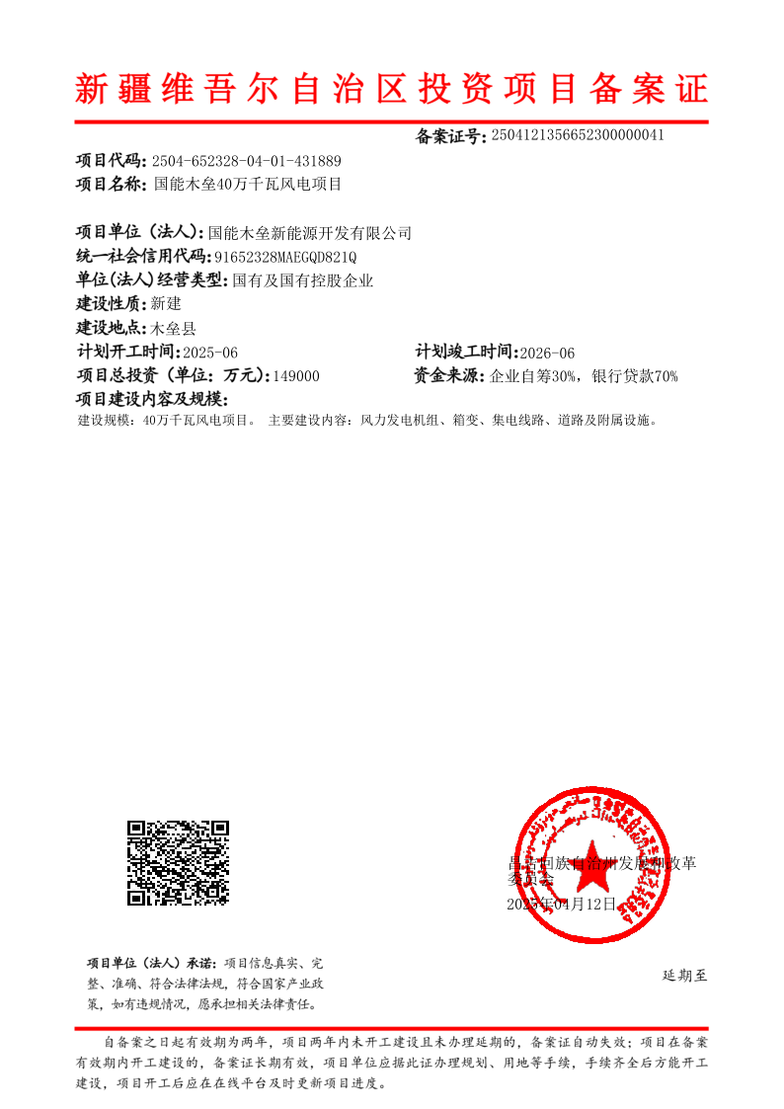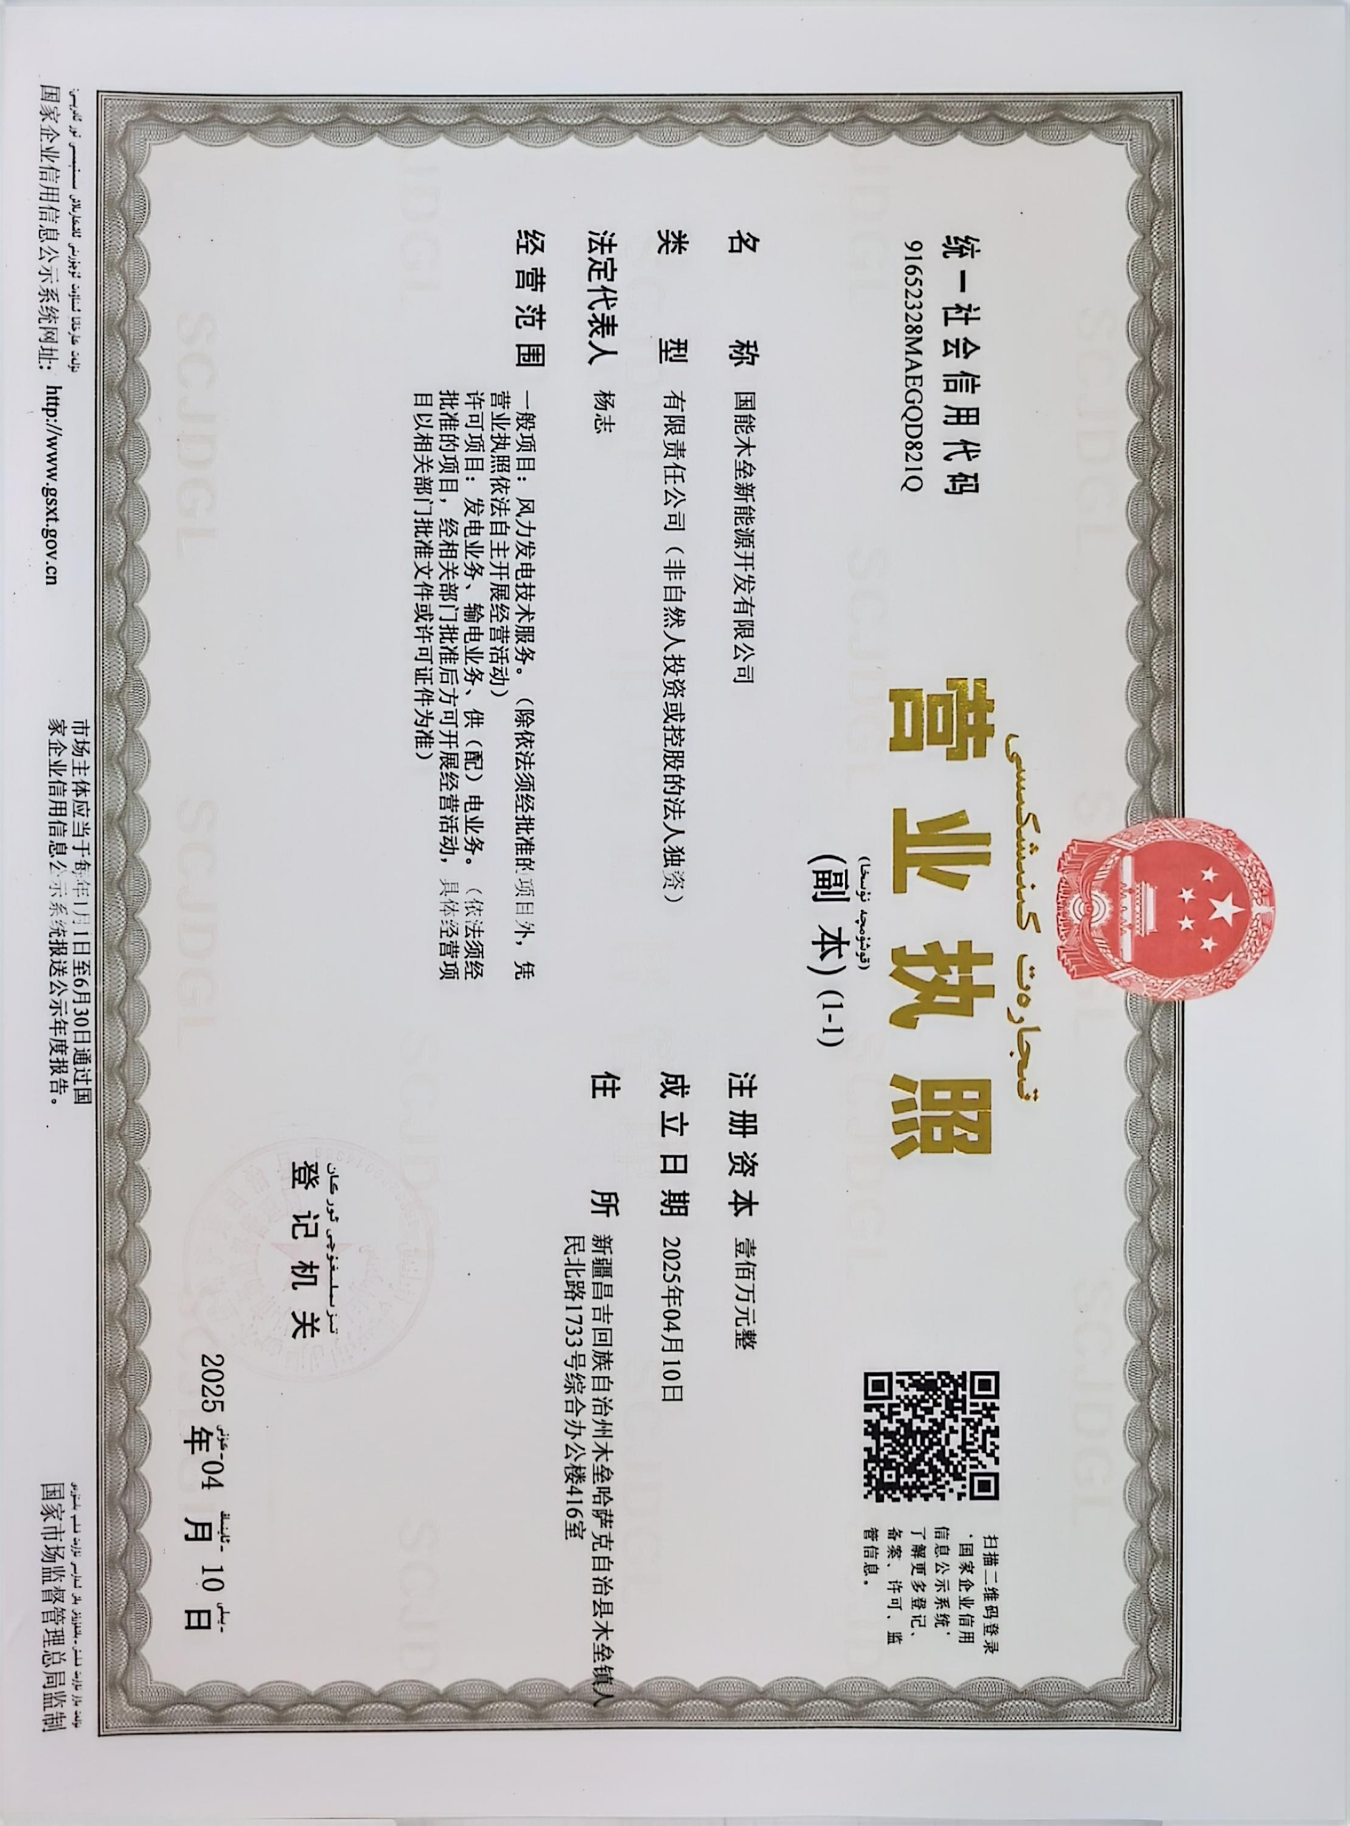
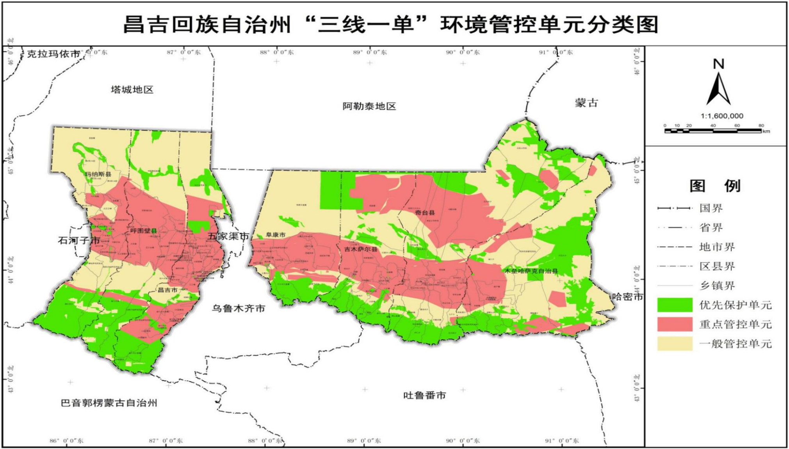
本项目所在地
附图1-1项目在昌吉回族自治州环境管控单元分类图中的位置图

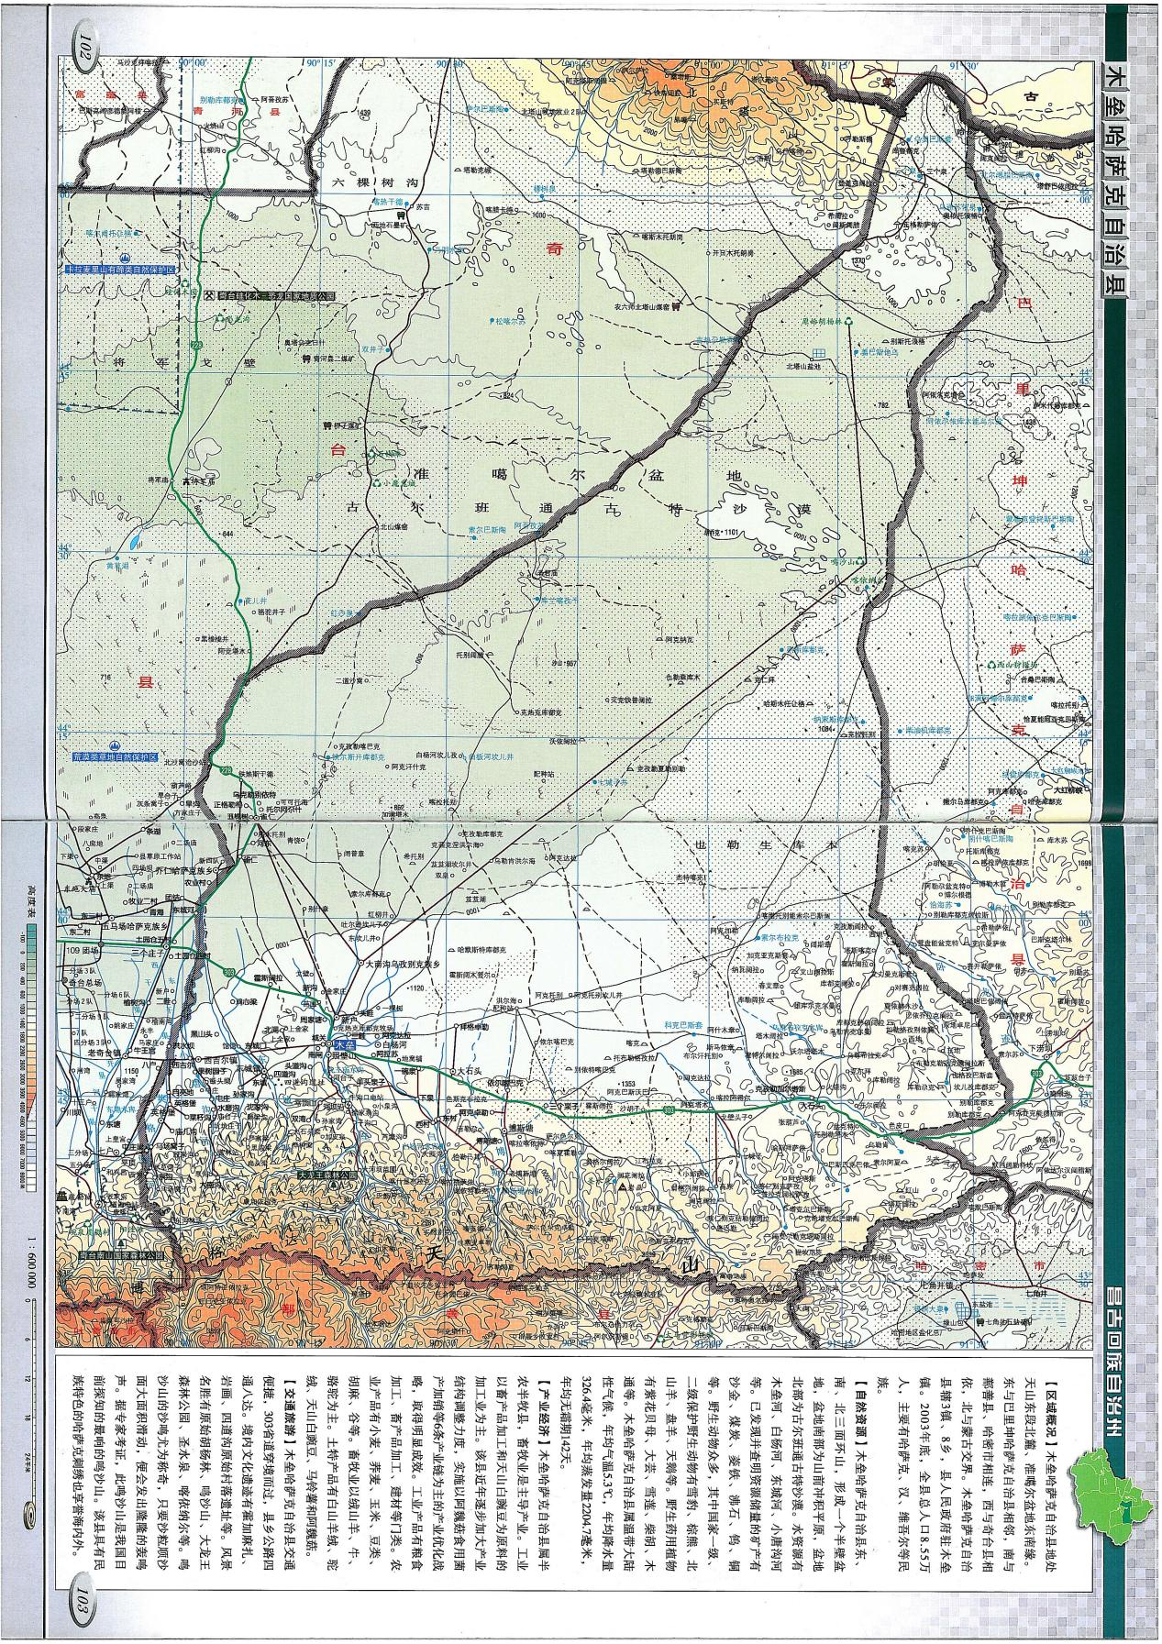
本项目所在地
附图1-2地理位置示意图

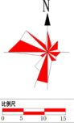
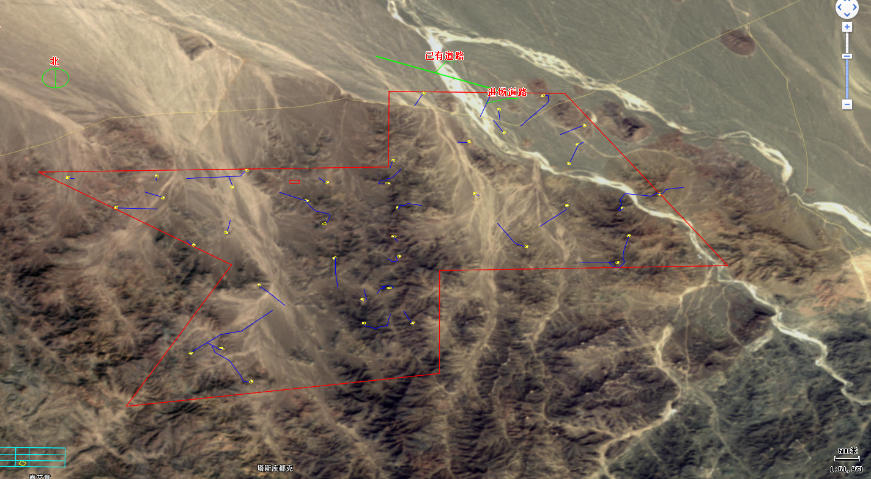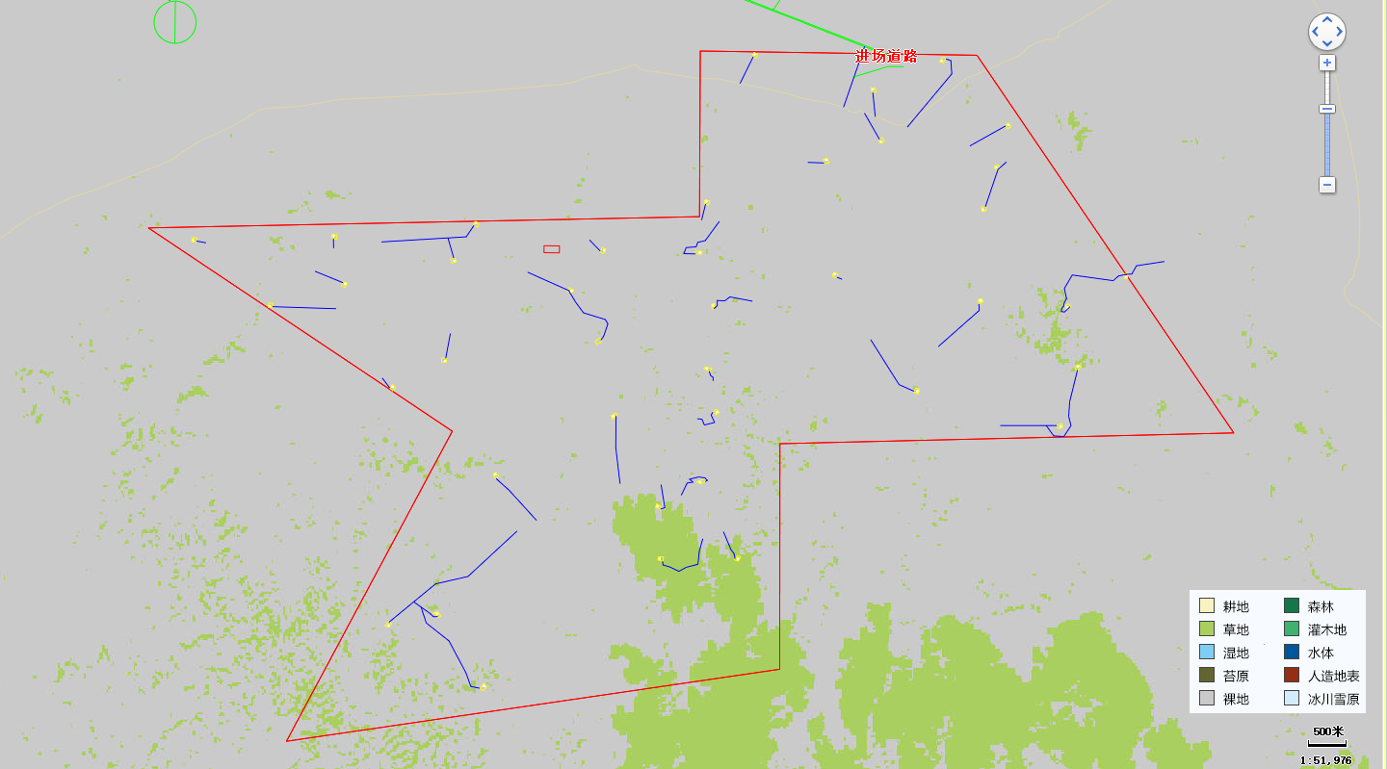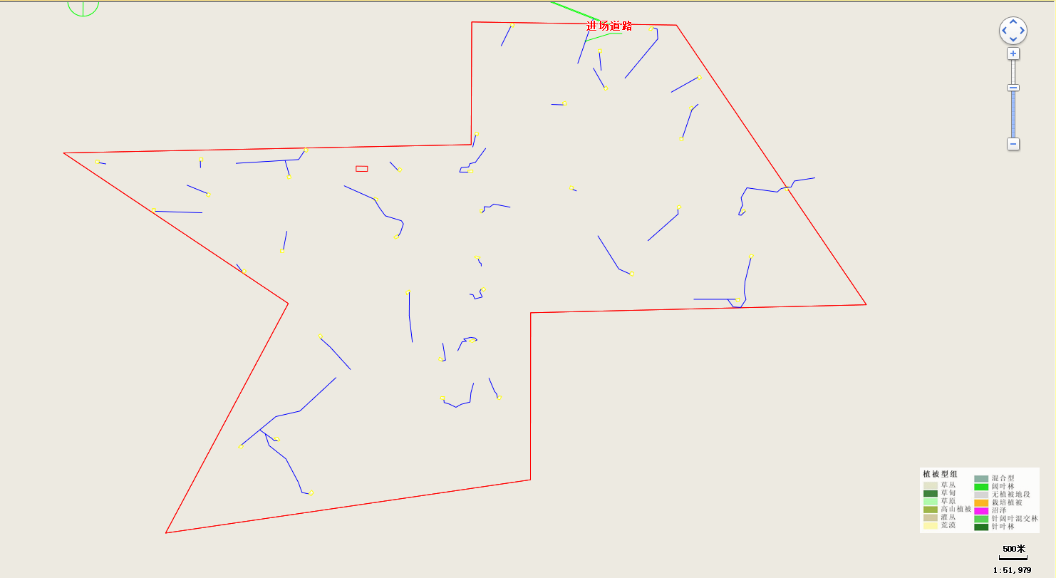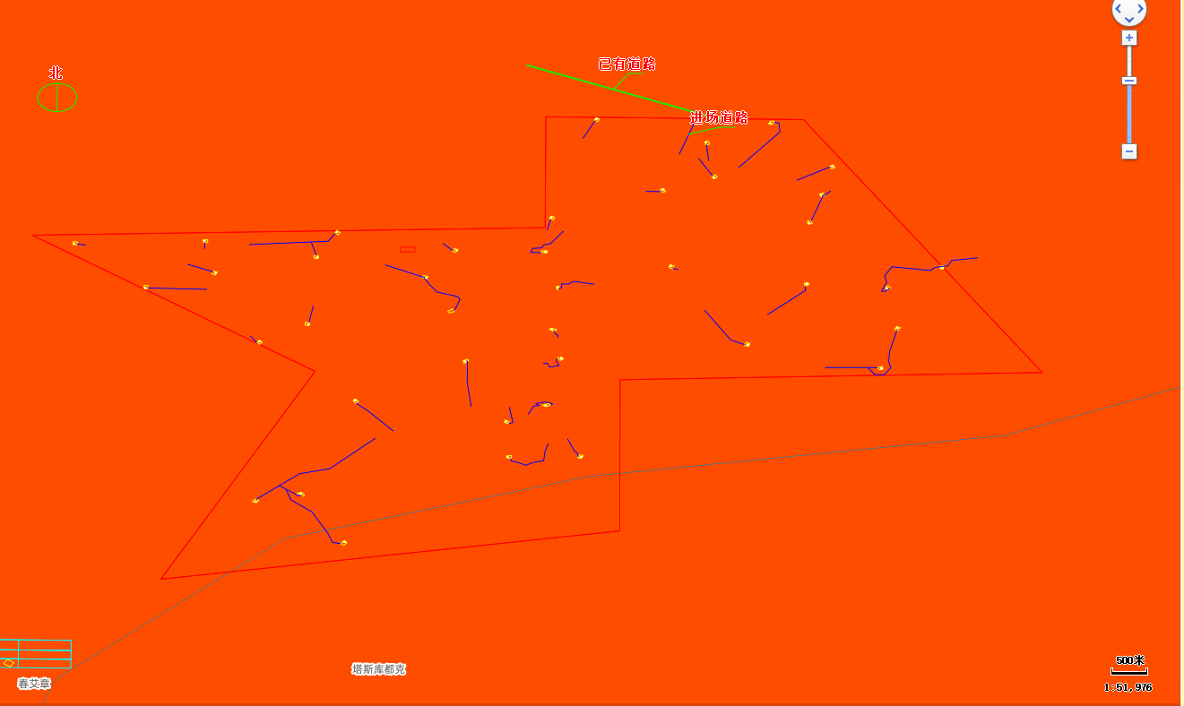
附图2-2施工布置示意图
附图3-2土地利用现状图
附图3-3植被类型图
图例
淡棕钙土
附图3-4土壤类型图

